
4GT uitwerkingen
Biologie voor jou

Uitwerkingen thema 12 Voeding en vertering


Release 8.0
malmberg ’s-hertogenbosch
www.biologievoorjou.nl



© Malmberg ’s-Hertogenbosch
Alle rechten voorbehouden. Niets uit deze uitgave (met uitzondering van de bijlagen) mag worden verveelvoudigd, opgeslagen in een geautomatiseerd gegevensbestand, of openbaar gemaakt, in enige vorm of op enige wijze, hetzij elektronisch, mechanisch, door fotokopieën, opnamen, of enige andere manier, zonder voorafgaande schriftelijke toestemming van de uitgever.

Voor zover het maken van kopieën uit deze uitgave is toegestaan op grond van artikel 16b Auteurswet 1912 j° het Besluit van 20 juni 1974, St.b. 351, zoals gewijzigd bij het Besluit van 23 augustus 1985, St.b. 471, en artikel 17 Auteurswet 1912, dient men de daarvoor wettelijk verschuldigde vergoedingen te voldoen aan de Stichting Reprorecht (Postbus 3051, 2130 KB Hoofddorp). Voor het overnemen van gedeelte(n) uit deze uitgave in bloemlezingen, readers en andere compilatiewerken (artikel 16 Auteurswet 1912) dient men zich tot de uitgever te wenden.

12 Voeding en vertering

INTRODUCTIE
Opdrachten voorkennis 4

BASISSTOF
1 Enzymen 6
2 Voedingsmiddelen en voedingsstoffen 12
3 Voeding en leefstijl 17
4 Het verteringsstelsel 24
5 De organen voor vertering 29
6 Planteneters, vleeseters en alleseters 35
Samenhang 40
Taart met meer dan honderd kaarsjes

ONDERZOEK
Leren onderzoeken 43
Practica 44

EXAMENOPGAVEN 45

Wat weet je al over voeding en vertering?
OPDRACHTEN VOORKENNIS
1
a Welke omschrijving hoort bij welk begrip?

A Heb je nodig om nieuwe cellen te maken voor groei, ontwikkeling en herstel. | 1 beschermende stof | A = 2
B Levert energie voor de verbranding in je lichaam. | 2 bouwstof | B = 3
C Wordt opgeslagen in je lichaam, omdat je deze niet meteen nodig hebt. | 3 brandstof | C = 4
D Zorgt ervoor dat je gezond blijft. | 4 reservestof | D = 1

b Met je eten krijg je voedingsvezel binnen.
1 Voedingsvezel kan je lichaam wel / niet verteren.
2 In groente, fruit en volkorenproducten zit veel / weinig voedingsvezel.
3 Vezels zorgen voor een hongerig / verzadigd gevoel.
4 Door voedingsvezel wordt de darmwerking beter / minder.

2
Veel voedingsstoffen moeten eerst worden verteerd voordat ze in je lichaam kunnen worden opgenomen.
Vul de zinnen aan. Gebruik daarbij: bloed – darmwand – enzymen – groter – kleiner – verteringsproducten – voedingsstoffen (2×).
1 In het verteringsstelsel worden voedingsstoffen afgebroken tot verteringsproducten.
2 Deze worden door de darmwand heen in het bloed opgenomen.
3 Eerst worden de voedselbrokken kleiner gemaakt door te kauwen.
4 Hierdoor wordt het oppervlak groter.
5 Daardoor zijn de voedingsstoffen in het voedsel beter bereikbaar voor de enzymen in verteringssappen.

3
Voedingsstoffen hebben vaak meerdere functies in je lichaam.
a Welke functie hebben de voedingsstoffen vooral?
1 eiwitten bouwstof / brandstof
2 koolhydraten bouwstof / brandstof
3 vetten bouwstof / brandstof
4 water bouwstof / brandstof
b Welke twee functies hebben mineralen en vitaminen in je lichaam?
beschermende stof / bouwstof / brandstof / reservestof

4
In afbeelding 1 zie je een schematische tekening van het verteringsstelsel van de mens.
Geef de namen van de genummerde delen. Gebruik daarbij: alvleesklier – anus – blindedarm – darmsapklieren – dikke darm – dunne darm – endeldarm – galblaas – galbuis – lever – maag – maagportier – maagsapklieren – mondholte – slokdarm – speekselklieren – twaalfvingerige darm – wormvormig aanhangsel.
Vul bij 10, 11 en 17 de naam in van de verteringsklieren.
1 = mondholte 10 = speekselklieren
2 = slokdarm 11 = maagsapklieren
3 = lever 12 = galbuis
4 = galblaas 13 = maag
5 = maagportier 14 = alvleesklier
6 = twaalfvingerige darm 15 = dikke darm
7 = blindedarm 16 = dunne darm
8 = wormvormig aanhangsel 17 = darmsapklieren
9 = anus 18 = endeldarm

5
De organen voor vertering hebben elk hun eigen taak.
Welke taak hoort bij welk orgaan?

A Bijna al het water wordt weer opgenomen in het bloed. | 1 anus | A = 3
B De onverteerde voedselresten worden tijdelijk opgeslagen. | 2 blindedarm | B = 5
C Het voedsel wordt gekneed. | 3 dikke darm | C = 6
D Hier zit het wormvormig aanhangsel aan vast. | 4 dunne darm | D = 2
E Sluit het darmkanaal af. | 5 endeldarm | E = 1
F Voedingsstoffen worden opgenomen in het bloed. | 6 maag | F = 4
1 Enzymen
KENNIS
1
Verbranding en fotosynthese zijn voorbeelden van stofwisselingsprocessen.
a Wat gebeurt er bij stofwisselingsprocessen in organismen?
A Er wordt energie gemaakt.
B Organismen maken stoffen voor andere organismen.
C Stoffen worden door het organisme getransporteerd.
D Stoffen worden omgezet in andere stoffen.
b Wat is de functie van een enzym?
A ervoor zorgen dat stofwisselingsprocessen in de cel snel plaatsvinden
B ervoor zorgen dat stofwisselingsprocessen worden stopgezet
C ervoor zorgen dat voedsel minder snel bederft
D voor een goede zuurgraad (pH) in de cel zorgen
c Welke uitspraken over enzymen zijn waar?
1 Enzymen werken specifiek. waar / niet waar
2 Een enzym wordt bij een reactie verbruikt. waar / niet waar
3 Een enzym kan stoffen splitsen of samenvoegen. waar / niet waar
(Een bepaald enzym versnelt alleen één bepaald stofwisselingsproces. Voor verschillende processen zijn er verschillende enzymen. Een enzym kan werken als lijm (twee stoffen aan elkaar plakken) of als schaar (een stof in twee andere stoffen knippen).)
d Bekijk afbeelding 4.
Welke afbeelding laat de werking zien van een enzym dat stoffen splitst?
afbeelding 4.1 / 4.2
(Afbeelding 1 laat een enzym zien dat werkt als ‘lijm’; het enzym plakt twee stoffen aan elkaar. Afbeelding 2 laat een enzym zien dat werkt als een ‘schaar’; het splitst een stof in twee andere stoffen.)

2
a De enzymactiviteit is de snelheid waarmee een enzym een reactie versnelt.
Welke twee factoren hebben invloed op de enzymactiviteit?
A grootte van de cel
B stofwisseling
C temperatuur
D zuurgraad
b In de optimumkromme van afbeelding 5 zijn het maximum, minimum en optimum aangegeven.
Welk cijfer hoort bij welke plaats?
• maximum: plek 1 / 2 / 3
• minimum: plek 1 / 2 / 3
• optimum: plek 1 / 2 / 3
c Wat kun je bij ieder punt in de optimumkromme aflezen?

A maximum | 1 Bij deze waarde begint een enzym te werken. | A = 3
B minimum | 2 Bij deze waarde werkt een enzym het snelst. | B = 1
C optimum | 3 Boven deze waarde is een enzym voorgoed onwerkzaam. | C = 2

3
a Door conservering bederft voedsel minder snel.
Welke twee omstandigheden zorgen ervoor dat enzymen van bacteriën en schimmels minder of niet actief zijn?
A donkere omgeving
B droge omgeving
C lage temperatuur
D vochtige omgeving
(Bacteriën en schimmels kunnen zich goed voortplanten in een vochtige omgeving en bij een hogere temperatuur (maar ook weer niet te hoog, want dan gaan ze dood).)
b Bacteriën en schimmels hebben zuurstof, water en een geschikte zuurgraad en temperatuur nodig voor hun stofwisselingsprocessen. Bij conserveren wordt ervoor gezorgd dat een (of meer) van deze factoren niet aanwezig zijn, zodat de stofwisseling van bacteriën en schimmels beperkt wordt.
Geef aan welke factor beperkt wordt bij de verschillende manieren van conserveren. Gebruik daarbij: temperatuur – water – zuurgraad – zuurstof. Je mag een factor meer dan één keer gebruiken.

Methode van conserveren | Beperkende factor
Drogen | water
Koelen | temperatuur
Luchtdicht verpakken | zuurstof
Steriliseren | temperatuur
Azijn toevoegen | zuurgraad

c In afbeelding 6 zie je foto’s van voedingsmiddelen.
Welke manier van conserveren hoort bij welk voedingsmiddel?

A gekoelde melk | 1 drogen | A = 3
B soep in blik | 2 invriezen | B = 4
C soep in een zakje | 3 pasteuriseren | C = 1
D vissticks | 4 luchtdicht verpakken | D = 2

4
Samenvatting
Maak een samenvatting van de basisstof.
Enzymen zijn eiwitten die er in de cellen voor zorgen dat reacties snel plaatsvinden.
Enzymen werken specifiek, dat betekent dat één enzym maar één reactie in de cel versnelt.
Twee verschillende typen enzymen en hun werking zijn: een enzym kan een splitsing van een stof in twee andere stoffen versnellen, of een enzym kan twee stoffen samenvoegen tot één andere stof.
De werking van enzymen is afhankelijk van pH, temperatuur en vocht (water).
De werking van een enzym kun je weergeven in een optimumkromme. In zo’n diagram zie je het minimum, optimum en maximum van de enzymwerking.

Manieren van conserveren | Werking
Koel bewaren | Bij lage temperatuur zijn de meeste enzymen niet actief.
Pasteuriseren | Een product een korte tijd verhitten tot 72 °C. Bij 72 °C gaan de meeste schimmels en bacteriën dood.
Steriliseren | Een product verhitten tot tussen de 130 en 140 °C. Enzymen veranderen definitief van vorm en worden onwerkzaam.
Drogen | Bacteriën en schimmels hebben water nodig voor enzymen om te werken.
Luchtdicht verpakken | Voorkomen dat bacteriën en schimmels uit de lucht het voedsel kunnen bederven.
Toevoegen zuur (azijn) | Het zuur verlaagt de pH. Enzymen werken niet meer; bacteriën en schimmels gaan dood.
Toevoegen zout | Zout haalt vocht uit het voedsel. Bacteriën en schimmels hebben water nodig voor enzymen om te werken.
Toevoegen suiker | Suiker haalt vocht uit het voedsel. Bacteriën en schimmels hebben water nodig voor enzymen om te werken.
Toevoegen kunstmatige conserveermiddelen | Deze stoffen doden bacteriën en schimmels of zorgen ervoor dat ze zich niet kunnen vermenigvuldigen.

INZICHT
5
In een restaurant is hygiënisch werken erg belangrijk om te voorkomen dat voedsel bederft. Schimmels en bacteriën kunnen gasten ziek maken. Veel producten worden daarom gekoeld bewaard, in gescheiden en afgesloten bakjes.
Restaurant Qke-leQ serveert gebakken kipfilet. Kipfilet moet goed doorbakken worden om salmonellabacteriën te doden. Koelen is dus niet voldoende.
a Leg uit waarom de kipfilet in afgesloten bakjes in de koelkast ligt.
Wanneer de kipfilet in aanraking komt met andere producten kunnen de bacteriën van de kipfilet op deze producten komen. Als dit producten zijn die rauw worden gegeten, zoals rauwkost (groente/salade), dan krijgt de gast deze bacteriën alsnog binnen.
Daarnaast kunnen de bacteriën van de kipfilet er ook voor zorgen dat de andere producten sneller bederven.
b Veel producten liggen niet gekoeld, zoals brood.
Restaurant Qke-leQ moet in de zomer veel vaker brood weggooien dan in de winter.
Geef hiervoor een verklaring.
In de zomer is de temperatuur vaak hoger dan in de winter. De enzymactiviteit ligt hoger bij een hogere temperatuur. Het brood bederft dus sneller door schimmels in de zomer dan in de winter.
c In restaurants gebruiken koks soms enzymen om vlees malser te maken.
Wanneer kunnen deze enzymen het best aan het vlees worden toegevoegd: een tijdje voor het braden van het vlees, tijdens het braden of maakt het geen verschil? Leg je antwoord uit.
Een tijdje voor het braden. Tijdens het braden worden de enzymen onwerkzaam door de hoge temperatuur. (De enzymen hebben dan nog niet voldoende tijd gehad om op het vlees in te werken.)
d In restaurants wordt meestal gewerkt met vers vlees. Dit wordt gekoeld bewaard, maar er zijn geen conserveermiddelen aan toegevoegd. Wanneer je in de supermarkt een hamburger of een gehaktbal koopt, zijn deze vaak wél geconserveerd met conserveermiddelen.
Bekijk afbeelding 7. Hier zie je de ingrediënten van diepvrieshamburgers.
Noem twee conserveermiddelen in de hamburger en leg uit hoe deze conserveermiddelen werken.
Voorbeelden van juiste antwoorden:
• Suiker: dit haalt vocht uit het voedsel. Bacteriën en schimmels hebben water nodig voor enzymen om te werken.
• Zout: dit haalt vocht uit het voedsel. Bacteriën en schimmels hebben water nodig voor enzymen om te werken.
• Voedingszuur: de pH wordt lager; de enzymactiviteit van bacteriën en schimmels daalt bij een lagere pH.

6
In melkzuurbacteriën vindt melkzuurgisting plaats. Melkzuurgisting is een vorm van verbranding. De brandstof en de verbrandingsproducten zijn anders dan bij een normale verbranding.
De formule voor melkzuurgisting is:
melksuiker → melkzuur + energie
a Bedorven melk heeft een zure smaak.
Leg uit hoe het komt dat melk zuur wordt.
De melkzuurbacteriën gebruiken de energierijke stoffen uit de melk (melksuiker) en produceren melkzuur.
b Leg uit dat luchtdicht verpakken niet voldoende is om melk te conserveren.
Wanneer melk luchtdicht wordt verpakt, kunnen de bacteriën in de melk alsnog melkzuur maken. Hierbij is geen zuurstof nodig.
c Yoghurt wordt gemaakt door melkzuurbacteriën aan melk toe te voegen. Een pak melk kun je meestal nog drie dagen na openen in de koelkast bewaren. Een geopend pak yoghurt blijft meestal langer goed.
Leg uit waarom yoghurt langer houdbaar is dan melk.
Door de melkzuurbacteriën is yoghurt zuurder dan melk. Het zuur in de yoghurt remt de groei van bacteriën, doordat enzymen minder goed werken in een zure omgeving.
d Gesteriliseerde melk is lang houdbaar en hoeft voor het openen van het pak niet in de koelkast te worden bewaard.
Waarom moet je een geopend pak gesteriliseerde melk wél in de koelkast bewaren?
Wanneer het pak is geopend, kunnen bacteriën via de lucht in de melk terechtkomen. Bij een lage temperatuur wordt de groei van deze bacteriën tegengegaan.

7
Een groep bacteriën die door celdeling uit één bacterie is ontstaan, noem je een bacteriekolonie. Als de omstandigheden gunstig zijn, kunnen bacteriën zich heel snel delen.
In een experiment wordt de invloed van de temperatuur op de groei van een bacteriekolonie onderzocht. In afbeelding 8 zijn de resultaten weergegeven.
a In het diagram is de y-as niet benoemd.
Wat moet er bij de y-as staan?
groei van de bacteriekolonie
b Leg met behulp van het diagram uit waardoor voedsel in de diepvries langer houdbaar blijft dan voedsel in de koelkast.
De temperatuur in een diepvries is −18 °C, de temperatuur in een koelkast 4 °C. Beneden de 0 °C kunnen bacteriën zich niet delen, bij 4 °C wel.

+8
Een groothandel in voedingsmiddelen levert dagelijks verse boterhammen aan de kantines van verschillende scholen. De boterhammen zijn per twee stuks verpakt in een plastic bakje. In deze verpakking begint het brood na een paar dagen te beschimmelen.
Een onderzoeker bedenkt een manier om boterhammen langer goed te houden. Ze onderzoekt eerst of die manier werkt.
Vijftig boterhammen worden op de oude manier verpakt in plastic bakjes. Vijftig andere boterhammen worden ook zo verpakt, maar de lucht in de bakjes wordt vervangen door een gasmengsel van koolstofdioxide en stikstof. Deze boterhammen zijn na zeven dagen nog niet beschimmeld. De boterhammen in de bakjes met gewone lucht zijn na zeven dagen wel beschimmeld.
a Wat is de onderzoeksvraag van dit onderzoek?
Blijven boterhammen in een verpakking met een gasmengsel van koolstofdioxide en stikstof langer houdbaar dan in een verpakking met lucht?
b Welke conclusie kun je trekken uit dit onderzoek?
Boterhammen in een verpakking met een gasmengsel van koolstofdioxide en stikstof zijn langer houdbaar dan boterhammen in een verpakking met lucht.
c Geef een verklaring voor de uitkomst van het onderzoek.
In het gasmengsel zit geen zuurstof. De (meeste) bacteriën en schimmels hebben zuurstof nodig voor verbranding. Zonder zuurstof kunnen bacteriën en schimmels niet groeien.
d Bedenk zelf nog een manier om boterhammen langer houdbaar te maken. Leg uit waarom deze methode volgens jou werkt.
Eigen antwoord. Voorbeelden van juiste antwoorden:
• suiker toevoegen aan het brood
• het brood in de vriezer bewaren
2 Voedingsmiddelen en voedingsstoffen
KENNIS
1
a Producten die je eet en drinkt, zijn voedingsmiddelen / voedingsstoffen.
Bruikbare bestandsdelen uit voeding noem je voedingsmiddelen / voedingsstoffen.
b Hoe heten de onverteerbare delen van plantaardige voedingsmiddelen?
A koolhydraten
B verzadigde vetten
C voedingsstoffen
D voedingsvezels
(Voedingsvezels zijn geen voedingsstoffen, ze worden niet verteerd. Ze zijn wel belangrijk voor de spijsvertering, omdat ze de darmbeweging en de stoelgang bevorderen.)

2
a Welke voedingsstoffen kunnen dienen als bouwstof?
A eiwitten
B koolhydraten
C mineralen
D vetten
E vitaminen
F water
(Alle voedingsstoffen worden in het lichaam gebruikt als brandstof.)
b Welke voedingsstoffen kunnen dienen als reservestof?
A eiwitten
B koolhydraten
C mineralen
D vetten
E vitaminen
F water
(Vet dient als brandstof of reservestof. Koolhydraten worden verteerd tot glucose en gebruikt als brandstof. Een klein deel van de glucose kan (omgezet in glycogeen) dienen als reservestof.)
c Welke stoffen kunnen worden opgeslagen als reservestof?
A eiwitten
B glucose
C glycogeen
D vetten
E water
(Koolhydraten worden verteerd tot glucose.
Glucose kan worden omgezet in glycogeen en worden opgeslagen als reservestof.
Glucose kan ook worden omgezet in vet. Vet kan ook worden opgeslagen als reservestof.)

3
a Wat is de functie van bouwstoffen?
A Ze bevatten energie, nodig voor de verbranding.
B Ze bevorderen de darmbewegingen en stoelgang.
C Ze helpen ziekten te voorkomen.
D Ze zijn nodig om nieuwe cellen te maken.
(Bouwstoffen zijn bijvoorbeeld nodig voor de bouw van de celmembranen, voor de bouw van enzymen in de cellen of als onderdeel van bloed of cytoplasma.)
b Waarvoor worden de verschillende bouwstoffen gebruikt?

A eiwitten | 1 bouw van cellen en enzymen | A = 1
B vetten | 2 bouw van celmembranen | B = 2
C water | 3 onderdeel van bloed en cytoplasma | C = 3

4
Samenvatting
Maak een samenvatting van de basisstof door de tabellen verder in te vullen.

Voedingsstof | Bouwstof | Brandstof | Reservestof | Beschermende stof | Voedingsmiddelen
Eiwitten | X | X |  |  | bijvoorbeeld: ei, kaas, melk, vlees
Koolhydraten | X | X | X |  | bijvoorbeeld: aardappelen, brood, jam, rijst
Vetten | X | X | X |  | bijvoorbeeld: frites, mayonaise, noten, olijfolie, pindakaas
Water | X |  |  |  | bijvoorbeeld: fruit, groenten, melk, thee
Mineralen | X |  |  | X | bijvoorbeeld: ei, fruit, groenten, kaas, melk, noten, vlees
Vitaminen | X |  |  | X | bijvoorbeeld: fruit, groenten, melk, vlees

Functie | Voedingsstof | Functie in het lichaam
Bouwstof | eiwitten | nodig voor de bouw van cellen en enzymen
Bouwstof | vetten | nodig voor de bouw van celmembranen
Bouwstof | water | bestanddelen van bloed en cytoplasma
Bouwstof | mineralen | nodig voor bijvoorbeeld bouw van beenderen (botten) en het gebit
Brandstof | koolhydraten | nodig voor de verbranding (nadat het is omgezet in glucose)
Reservestof | koolhydraten | kan worden omgezet in glycogeen en worden opgeslagen
Reservestof | vetten | kan worden opgeslagen
Beschermende stof | vitaminen | zorgen ervoor dat je niet ziek wordt

INZICHT
5
a Malik gaat een appelplaatkoek bakken. Bekijk afbeelding 7 voor de ingrediënten.
Is deze appelplaatkoek dierlijk en/of plantaardig? Leg je antwoord uit.
De appelplaatkoek is dierlijk en plantaardig. Er zit roomboter in de appelplaatkoek: dit is dierlijk. De andere ingrediënten zijn plantaardig.
b Geef twee ingrediënten van de appelplaatkoek die kunnen dienen als brandstof.
Voorbeelden van juiste antwoorden: havermout, tarwebloem, bruine basterdsuiker, roomboter, appels.
c In de appelplaatkoek zit vrij veel suiker.
Wat gebeurt daarmee in je lichaam als je veel appelplaatkoek eet?
Suiker wordt omgezet in glucose. Wanneer je meer glucose binnenkrijgt dan je lichaam voor de verbranding nodig heeft, wordt dit omgezet in glycogeen of vet. Dit wordt opgeslagen als reservestof.

6
a Bekijk tabel 1.
Leg uit waarom kinderen tussen de 9 en 18 jaar meer calcium nodig hebben dan volwassenen.
Kinderen tussen 9 en 18 jaar hebben meer calcium nodig voor de opbouw van beenderen (botten), want ze groeien snel. (Lengtegroei wordt bepaald door de groei van het skelet.)
b In afbeelding 8 staat een deel van een etiket van een pak melk.
Hoeveel melk zou jij moeten drinken om aan je aanbevolen dagelijkse hoeveelheid calcium te komen?
meisjes: $\frac{1100}{120}$ × 100 = 917 mL
jongens: $\frac{1200}{120}$ × 100 = 1000 mL
c Op het etiket is te lezen dat 100 mL melk 15% van de aanbevolen dagelijkse hoeveelheid calcium bevat.
Voor welke groep mensen in tabel 1 geldt deze aanbevolen hoeveelheid calcium? Leg je antwoord uit met een berekening.
Voor jonge kinderen (4–8 jaar).
120 mg = 15%
1% is dus: $\frac{120}{15}$ = 8 mg
100% = 800 mg
(Dat is ongeveer de groep jonge kinderen: 700 mg.)

7
Lees de tekst ‘Coeliakie’.
a Voor mensen met coeliakie bestaat er glutenvrije pasta. Die is meestal gemaakt met zetmeel van mais, aardappelen of cassave.
Welke voedingsstof krijg je minder binnen als je glutenvrije pasta eet? Leg je antwoord uit.
Je krijgt minder eiwitten binnen. Gluten zijn een mengsel van eiwitten, zetmeel is een koolhydraat.
b Bekijk afbeelding 10.
Welke groepen voedingsstoffen krijg je minder binnen als je geen brood eet?
Je krijgt minder eiwitten, vitaminen en mineralen binnen.
c Een glutenvrij dieet bevat geen (normaal) brood.
Leg uit waarom het volgen van een glutenvrij dieet kan zorgen voor problemen met de stoelgang.
Voedingsvezels bevorderen de darmbewegingen en de stoelgang. Als je minder voedingsvezels binnenkrijgt, kun je hier problemen mee krijgen.
d Een diëtist geeft iemand met coeliakie vaak het advies meer groente en fruit te eten.
Geef een verklaring voor dit advies.
Mogelijke antwoorden:
• In groente en fruit zitten veel voedingsvezels.
• In groente en fruit zitten veel vitaminen.

+8
Een leerling krijgt de opdracht om met behulp van tabel 2 de samenstelling van drie verschillende voedingsmiddelen weer te geven in cirkeldiagrammen. Een van deze cirkeldiagrammen zie je in afbeelding 11.
a Van welk voedingsmiddel in de tabel geeft het cirkeldiagram de samenstelling weer?
van bruinbrood
b In brood en rundvlees zit zout. Zout is een voedingsstof die de vochtbalans in je lichaam regelt. Zout wordt aan veel voedingsmiddelen toegevoegd. Hierdoor krijg je vaak meer zout binnen dan nodig is. Te veel zout eten verhoogt onder andere de kans op hart- en vaatziekten.
In tabel 3 staat van enkele voedingsmiddelen hoeveel zout ze bevatten.
Tot welke groep voedingsstoffen behoort zout?
tot de mineralen
c Zout is een smaakstof.
Om welke andere reden voegen fabrikanten zout toe aan voedingsmiddelen?
als conserveermiddel (om de houdbaarheid te vergroten)
d De aanbevolen maximale hoeveelheid zout per dag is 6 g.
Bereken voor elk voedingsmiddel in tabel 3 hoeveel procent van de aanbevolen maximale hoeveelheid zout in het voedingsmiddel zit. Laat je berekening zien.
Kant-en-klaarmaaltijd: $\frac{3,6}{6}$ × 100% = 60%
Pizza: $\frac{4}{6}$ × 100% = 67%
Chips: $\frac{1}{6}$ × 100% = 17%
Kaas: $\frac{0,6}{6}$ × 100% = 10%
e Maak op grafiekpapier een staafdiagram van deze gegevens.

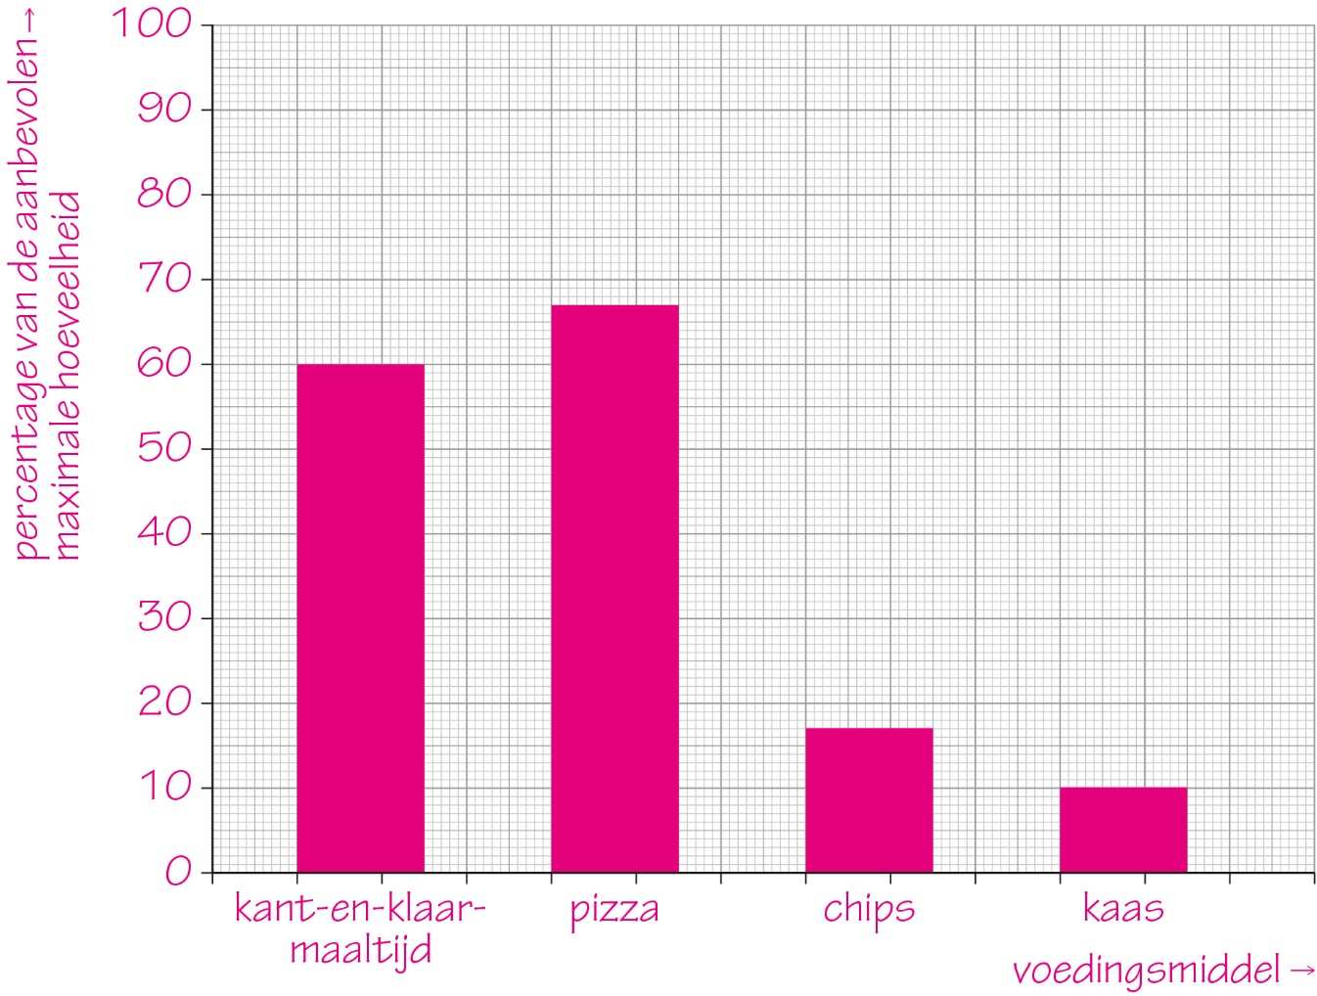

3 Voeding en leefstijl
KENNIS
1
a Het Voedingscentrum heeft de Schijf van Vijf ontwikkeld om te adviseren over gezonde voeding.
Welke informatie kun je uit de Schijf van Vijf halen?
A hoeveel energie je iedere dag uit voeding moet halen
B hoeveel je moet eten om geen overgewicht te krijgen
C hoeveel van ieder voedingsmiddel je iedere dag moet eten
D in welke verhouding je voedingsmiddelen moet eten
E welke voedingsmiddelen je iedere dag moet eten
(In de Schijf van Vijf vind je niet terug hoeveel je precies van alles moet eten. Dat is afhankelijk van allerlei factoren, zoals je geslacht, lengte en hoe actief je bent.)
b Welk vak van de Schijf van Vijf levert welke voedingsstoffen?

A Vak 1 | 1 dierlijke en plantaardige eiwitten, mineralen en vitaminen | A = 3
B Vak 2 | 2 plantaardige eiwitten, koolhydraten, mineralen, vitaminen en voedingsvezels | B = 4
C Vak 3 | 3 mineralen, vitaminen en voedingsvezels | C = 1
D Vak 4 | 4 vetten en vitaminen | D = 2
E Vak 5 | 5 water | E = 5

c Naast de Schijf van Vijf geeft het Voedingscentrum ook adviezen voor een gezonde leefstijl.
Noteer welke adviezen bij de zinnen horen.
• Stress is niet goed voor je. Zorg dus voor ontspanning en genoeg slaap.
Advies: Ontspan voldoende.
• Minimaal één uur per dag bewegen en niet te veel stilzitten verlaagt de kans op overgewicht.
Advies: Beweeg regelmatig.
• Overgewicht geeft een groter risico op diabetes type 2, hart- en vaatziekten en gewrichtsklachten.
Advies: Blijf op gezond gewicht.
d Heel veel voedingsmiddelen staan niet in de Schijf van Vijf.
Deze producten bevatten te veel:
A eiwitten
B energie
C koolhydraten
D suiker
E vet
F voedingsvezels
G water
H zout

2
Kies de juiste woorden.
• Een eetstoornis is een geestelijke / lichamelijke ziekte.
• Bij anorexia nervosa en boulimia nervosa krijgt iemand te veel / te weinig voedingsstoffen binnen. Dit leidt tot ondergewicht / overgewicht.
• Bij een eetbuistoornis krijgt iemand te veel / te weinig voedingsstoffen binnen. Dit leidt tot ondergewicht / overgewicht.

3
a Wat wordt verstaan onder grondstofwisseling?
A de hoeveelheid energie die wordt gebruikt bij activiteit
B de hoeveelheid energie die het lichaam nodig heeft in rust
C de hoeveelheid energie die het lichaam nodig heeft in rust en bij activiteit
D de hoeveelheid energie die uit voeding moet komen
b Bekijk afbeelding 3.
Tijdens welke activiteit vindt de meeste verbranding plaats?
A fietsen (25 km/uur)
B traplopen
C voetballen
D wandelen (5 km/uur)
(Bij fietsen verbruik je de meeste energie. Energie is het product van de verbranding. Bij fietsen vindt dus de meeste verbranding plaats om zo voldoende energie te krijgen.)
c Hoe bepaal je hoeveel energie je iedere dag nodig hebt?
A aanbevolen dagelijkse hoeveelheid berekenen
B energieverbruik bij activiteit berekenen
C grondstofwisseling berekenen
D voedselinname berekenen
d Vul de zinnen aan. Kies uit: bouwstof – brandstof – lichter – reservestof – zwaarder.
1 Wanneer je meer eet dan je nodig hebt, slaat je lichaam de overgebleven brandstof op als reservestof (als vet of glycogeen). Je wordt dan zwaarder.
2 Wanneer je minder eet dan je nodig hebt, wordt reservestof gebruikt als brandstof. Je wordt dan lichter.

4
Samenvatting
Maak een samenvatting van de basisstof. Gebruik de volgende woorden: eetstoornis – energieverbruik – grondstofwisseling – lichamelijke activiteit – ondergewicht – ondervoeding – overgewicht.
• Grondstofwisseling is de hoeveelheid energie die je lichaam in rust verbruikt. Deze is afhankelijk van je geslacht, je leeftijd, je lengte en de temperatuur van de omgeving.
• Je totale energieverbruik is afhankelijk van je grondstofwisseling en je lichamelijke activiteit.
• Wanneer je langere tijd meer eet dan je energieverbruik, word je zwaarder (door opgeslagen vet als reservestof). Je kunt dan overgewicht krijgen.
• Wanneer je langere tijd minder eet dan je energieverbruik, word je lichter (door gebruik van opgeslagen vet voor verbranding). Je kunt dan ondergewicht krijgen.
• Een eetstoornis is een geestelijke ziekte waarbij iemand te weinig of juist te veel eet.

Schijf van Vijf | Voedingsmiddelen | Voedingsstoffen
Vak 1 | groente en fruit | mineralen, vitaminen, voedingsvezels
Vak 2 | smeer- en bereidingsvetten | vetten, vitaminen
Vak 3 | zuivel, noten, vis, peulvruchten, vlees en ei | dierlijke en plantaardige eiwitten, mineralen, vitaminen
Vak 4 | brood, graanproducten en aardappelen | plantaardige eiwitten, mineralen, vitaminen, voedingsvezels, koolhydraten (zetmeel)
Vak 5 | dranken | water

INZICHT
5
Je energiebehoefte wordt bepaald door je grondstofwisseling en je activiteiten.
a Je grondstofwisseling hangt af van je gewicht, lengte, leeftijd en geslacht.
Vul de formule in en bereken je grondstofwisseling. Let op: de formule is voor meisjes en jongens verschillend.
Grondstofwisseling voor meisjes:
655 + (gewicht in kg × 9,6) + (lengte in cm × 1,8) − (leeftijd in jaren × 4,7) = … kcal
Grondstofwisseling voor jongens:
66 + (gewicht in kg × 13,7) + (lengte in cm × 5) − (leeftijd in jaren × 6,8) = … kcal
Grondstofwisseling voor meisjes:
655 + (eigen antwoord kg × 9,6) + (eigen antwoord cm × 1,8) − (eigen antwoord jaar × 4,7) = eigen antwoord kcal
Grondstofwisseling voor jongens:
66 + (eigen antwoord kg × 13,7) + (eigen antwoord cm × 5) − (eigen antwoord jaar × 6,8) = eigen antwoord kcal
Ter controle: voor een meisje van 60 kg ligt de grondstofwisseling ongeveer tussen 1400 en 1500 kcal; voor een jongen van 60 kg ligt de grondstofwisseling ongeveer tussen 1625 en 1725 kcal.
b Bekijk tabel 1. In de tabel zie je verschillende activiteiten en de hoeveelheid energie die deze activiteiten kosten.
Bedenk welke activiteiten je gisteren hebt gedaan en reken uit hoeveel kilocalorieën (kcal) je hiermee in totaal hebt verbruikt. Noteer ook je berekening.
Belangrijk:
• Het energieverbruik wordt weergegeven per minuut. Hoelang heb je de activiteit uitgevoerd?
• Als een van jouw activiteiten niet in de tabel staat, kijk dan waar die activiteit het meest op lijkt en gebruik dat energieverbruik voor je berekening.
Eigen antwoord.
Ter controle: bijvoorbeeld met 30 minuten naar school en 30 minuten naar huis fietsen verbruik je 60 × 6 = 360 kcal.
c Tel het energieverbruik voor je grondstofwisseling en het energieverbruik van je activiteiten bij elkaar op.
Wat is je totale energieverbruik gisteren geweest? Noteer ook je berekening.
grondstofwisseling in kcal + activiteiten in kcal = eigen antwoord
Ter controle: voor een meisje van 60 kg ligt het energieverbruik ongeveer tussen 1600 en 2600 kcal; voor een jongen van 60 kg ligt het energieverbruik ongeveer tussen 2000 en 3500 kcal.

6
In afbeelding 5 is het verband tussen de hoogte van de grondstofwisseling en de leeftijd in een diagram weergegeven.
a Geef een verklaring voor het verschil tussen de grondstofwisseling bij mannen en vrouwen van dezelfde leeftijd.
Voorbeelden van juiste antwoorden:
• Er vindt in mannen gemiddeld meer stofwisseling plaats dan in vrouwen (bijvoorbeeld door meer spieren).
• Mannen zijn gemiddeld langer dan vrouwen.
• Mannen zijn gemiddeld zwaarder dan vrouwen.
b Bij wie is de grondstofwisseling gemiddeld het hoogst: bij kinderen of bij volwassenen? Leg uit waardoor dat komt.
Bij kinderen. In de eerste levensjaren groei je het meest. Hiervoor is stofwisseling (omzetting van stoffen) nodig.
c Als je ouder wordt, gaat de grondstofwisseling omlaag.
Waardoor daalt de hoogte van de stofwisseling niet tot nul? Leg je antwoord uit.
Er vindt altijd stofwisseling plaats. Bijvoorbeeld verbranding is nodig voor het vrijmaken van energie in cellen. (Zonder deze energie zouden bijvoorbeeld je hartslag en je ademhaling stoppen.)
d De omgevingstemperatuur heeft invloed op de grondstofwisseling. Een normale omgevingstemperatuur is 20 °C. Iemand die veel buiten is, wordt regelmatig aan lagere of hogere temperaturen blootgesteld.
Hoe verandert de grondstofwisseling bij een lagere omgevingstemperatuur: gaat deze omhoog of omlaag? En bij een hogere omgevingstemperatuur: gaat deze omhoog of omlaag? Leg je antwoorden uit.
In beide omstandigheden gaat de grondstofwisseling omhoog. Bij een lage temperatuur heeft het lichaam meer energie nodig om op temperatuur te blijven. Bij een hogere temperatuur heeft het lichaam meer energie nodig om af te koelen.

7
Bekijk afbeelding 6. Dit is een dag uit het voedingsdagboek van Dorinda.
a Heeft Dorinda die dag uit alle vakken van de Schijf van Vijf gegeten? Leg je antwoord uit.
Nee, want ze heeft geen voedingsmiddelen uit vak 2, de vetten, gegeten. Uit alle andere vakken heeft ze wel voedingsmiddelen gegeten.
b Welke voedingsmiddelen heeft Dorinda gegeten die niet in de Schijf van Vijf staan? Leg uit waarom deze niet in de Schijf van Vijf staan.
Aanmaaklimonade, borrelnootjes en witbrood staan niet in de Schijf van Vijf. Aanmaaklimonade bevat te veel suiker, borrelnootjes bevatten te veel zout, witbrood bevat geen vezels.
c Dorinda heeft die dag drie witte boterhammen gegeten.
Door welk voedingsmiddel zou witbrood kunnen worden vervangen? Leg uit wat hier het voordeel van is.
In plaats van witbrood had ze voor volkorenbrood kunnen kiezen. Hierin zitten meer voedingsvezels (die goed zijn voor de stoelgang).
d In tabel 2 zie je hoeveel energie er in de voedingsmiddelen zit die Dorinda die dag heeft gegeten.
Bereken hoeveel calorieën Dorinda die dag heeft binnengekregen.
In volgorde van het eetdagboek:
(4 × 55) + (2 × 60) + (0,25 × 80) + (1,5 × 50) + (1,5 × 250) + (0,5 × 150) + (0,2 × 700) + 0 + (1 × 20) + (3 × 75) + (2 × 35) + (1 × 100) + 0 + (1 × 550) = 2025 kcal
e Kun je uit dit dagboek concluderen of Dorinda voldoende, te veel of te weinig voeding binnenkrijgt op een dag? Leg je antwoord uit.
Nee, want om dat te weten, moet je eerst de grondstofwisseling en het energieverbruik door beweging weten.
f Betekent de hoeveelheid kcal die je binnenkrijgt, dat je alle benodigde voedingsstoffen hebt binnengekregen? Leg je antwoord uit.
Nee, want je kunt ook 2000 kcal aan friet eten. Je krijgt dan niet voldoende eiwitten, vitaminen, mineralen en water binnen, maar je hebt waarschijnlijk wel genoeg energie binnengekregen.

8
Lees de tekst ‘Orthorexia nervosa’.
a Wat is het verschil tussen orthorexia nervosa en anorexia nervosa?
Bij orthorexia heeft een patiënt een obsessie met gezond eten, bij anorexia eet een patiënt niet of nauwelijks.
b Iemand met orthorexia nervosa heeft een obsessie met gezond eten, maar krijgt na verloop van tijd toch tekorten aan voedingsstoffen en zal gewicht verliezen.
Geef hiervoor een verklaring.
Na verloop van tijd gaat iemand met orthorexia vaak steeds meer groente en fruit eten en minder andere voedingsmiddelen. Hierdoor krijg je minder eiwitten, vetten en koolhydraten binnen. Je lichaam gaat reservestoffen gebruiken, waardoor je afvalt. Na verloop van tijd krijg je tekorten, omdat je veel te weinig van alle voedingsmiddelen binnenkrijgt met deze eenzijdige voeding.
c Naast gezond eten is veel sporten vaak ook een symptoom van orthorexia nervosa.
Hoe zorgt dit sporten voor nog sneller gewichtsverlies?
Wanneer je meer sport, verbruik je meer energie (meer verbranding). Er moet dus meer brandstof of reservestof worden verbrand. In dit geval moeten reservestoffen worden verbrand (er komt te weinig brandstof binnen), waardoor iemand dus afvalt.
d Bigorexia nervosa is een psychische stoornis waarbij iemand het idee heeft dat zijn lichaam te weinig spieren (en te veel vet) bevat, terwijl dat niet zo is. Mensen met bigorexia nervosa sporten daarom extreem veel.
Bij bigorexia zijn mensen net als bij orthorexia en anorexia veel met hun voeding bezig. In dit geval vooral om de juiste voeding binnen te krijgen voor een snelle spieropbouw (eiwitrijke voeding). Mensen met bigorexia hebben meestal geen ondergewicht.
Wat is een overeenkomst tussen bigorexia nervosa en orthorexia nervosa?
Voorbeelden van juiste antwoorden:
• Het zijn beide psychische ziekten/eetstoornissen.
• Bij beide aandoeningen hebben patiënten een vertekend lichaamsbeeld (ze zijn ontevreden met hun lichaam).
• Bij beide aandoeningen is een snelle behandeling belangrijk.

+9
Je hebt geleerd dat zoogdieren warmbloedig zijn en dat amfibieën koudbloedig zijn.
a Een kikker kruipt ’s winters weg in de modder om een winterslaap te houden.
Waardoor kan een kikker ’s winters niet actief zijn?
Doordat een kikker koudbloedig is. Bij lage temperaturen werken zijn enzymen heel traag.
b Welk verband bestaat bij koudbloedige dieren tussen de omgevingstemperatuur en de grondstofwisseling?
Bij een lage omgevingstemperatuur hebben koudbloedige dieren een lage grondstofwisseling. Als de omgevingstemperatuur stijgt, stijgt bij koudbloedige dieren de grondstofwisseling.
c In afbeelding 8 zie je twee kikkers en twee muizen, die elk in een bak liggen te slapen bij verschillende temperaturen. Alle dieren zijn even groot en even zwaar.
Bij welke kikker zal de grondstofwisseling het hoogst zijn? Leg je antwoord uit.
Bij de kikker in bak 3. Bij deze temperatuur is de enzymactiviteit (en dus ook de verbranding) hoger.
d De lichaamstemperatuur van een muis is ongeveer even hoog als die van een mens.
Vergelijk de muis in bak 4 met de kikker in bak 3.
Bij welk dier is de lichaamstemperatuur het hoogst?
Bij de muis in bak 4, want die is ongeveer 37 °C. De lichaamstemperatuur van de (koudbloedige) kikker is 20 °C.
e Vergelijk nu alle vier de dieren.
In welk dier vindt de meeste verbranding plaats? Leg uit waarom.
In de muis in bak 2. Deze muis verbruikt veel energie om zijn lichaamstemperatuur hoog te houden, meer dan de muis in bak 4. Bij de kikkers is de verbranding wat lager vanwege de lagere lichaamstemperatuur. De enzymactiviteit is bij deze temperaturen lager.
4 Het verteringsstelsel
KENNIS
1
Bekijk afbeelding 4.
Zet de nummers van de organen waar het voedsel bij de spijsvertering doorheen gaat, in de goede volgorde. Begin bij nummer 2, de mondholte.
2 – 4 – 7 – 9 – 11 – 10 – 12 – 13
(Het voedsel gaat van de mondholte door de slokdarm, de maag, de twaalfvingerige darm, de dunne darm, dikke darm en de endeldarm. Het voedsel verlaat het lichaam via de anus.)

2
a Wat is verteren?
A afbreken van voedingsmiddelen tot verteringsproducten
C bewegen van de spieren in de wand van de darmen
B opnemen van voedingsstoffen in het bloed
D produceren van verteringssappen door verteringsklieren
b Welke drie groepen voedingsstoffen moeten worden verteerd?
A eiwitten
B koolhydraten
C mineralen
D vetten
E vitaminen
F water
(De andere voedingsstoffen – mineralen, vitaminen en water – kunnen zo door de wand van de darm heen en worden opgenomen in het bloed.)
c Wat is de functie van enzymen bij vertering?
A Enzymen doden bacteriën.
B Enzymen produceren verteringssappen.
C Enzymen stimuleren de darmperistaltiek.
D Enzymen versnellen de vertering.

3
a Welke drie functies heeft de darmperistaltiek?
A de voedselbrij kauwen
B de voedselbrij kneden
C de voedselbrij mengen
D de voedselbrij splitsen
E de voedselbrij uitpoepen
F de voedselbrij verteren
G de voedselbrij voortduwen
b In afbeelding 5 zie je een stukje darm met een voedselbrok schematisch getekend.
Door peristaltische bewegingen wordt de voedselbrok voortgeduwd.
• Welke spieren trekken samen op plaats P? kringspieren / lengtespieren
De darm wordt daardoor op plaats P nauwer / wijder.
• Welke spieren trekken samen op plaats Q? kringspieren / lengtespieren
De darm wordt daardoor op plaats Q nauwer / wijder.

4
Samenvatting
Maak een samenvatting van de basisstof.
In afbeelding 6 zie je het verteringsstelsel.
• Benoem de aangewezen organen van het spijsverteringsstelsel.
• Kleur in de afbeelding de organen rood waar het voedsel tijdens de spijsvertering doorheen gaat.
• Zet pijlen naar de organen waar verteringssappen worden gemaakt.

Afb. 6
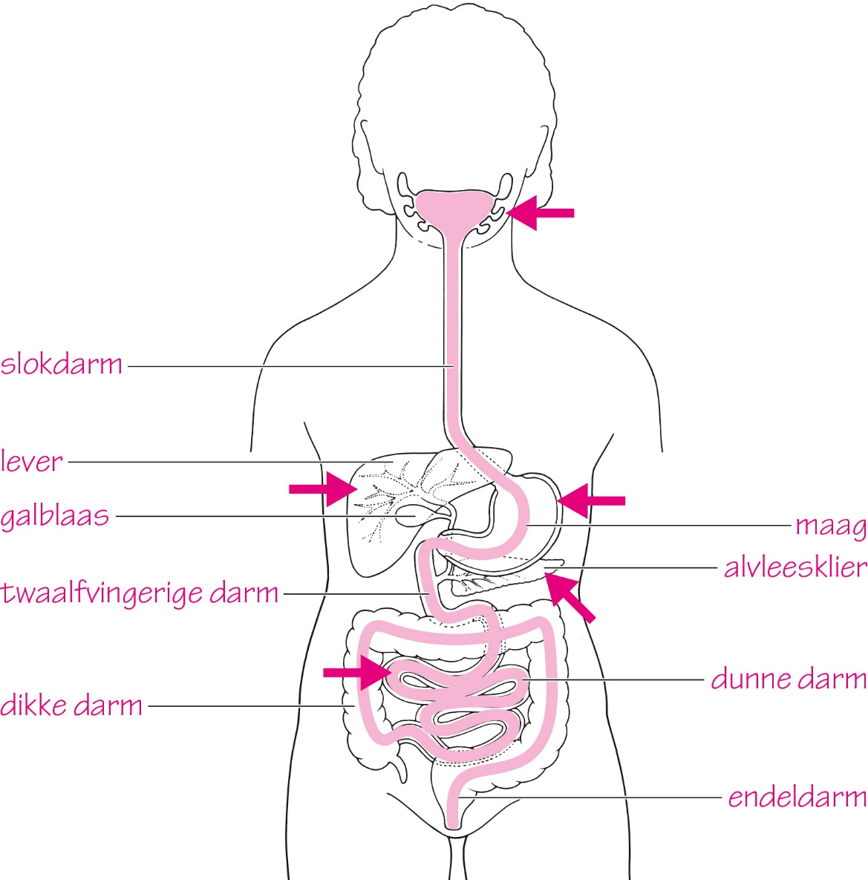

Darmperistaltiek: kringspieren en lengtespieren in de wand van de organen van het spijsverteringsstelsel trekken afwisselend samen. Daarmee duwen ze de voedselbrij door het spijsverteringsstelsel en kneden het voedsel.

In afbeelding 7 zie je een deel van de slokdarm. Geef bij de tekening aan:
• in welke richting de voedselbrij wordt verplaatst;
• waar de kringspieren samentrekken;
• waar de lengtespieren samentrekken.

Afb. 7
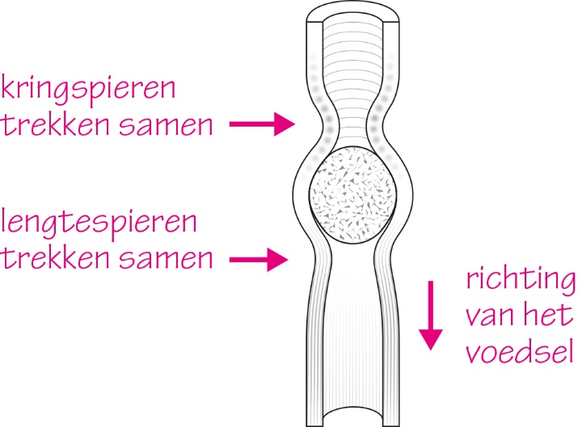

INZICHT
5
Lees de tekst ‘Ileus’.
a Iemand met ileus heeft vaak een opgezette buik en gedurende lange tijd geen ontlasting.
Leg uit hoe het komt dat iemand met ileus geen stoelgang heeft.
Als er in de darmen geen peristaltische bewegingen (meer) zijn, wordt het voedsel niet (meer) voortgeduwd. De onverteerde resten komen dan niet bij de endeldarm terecht en dus zal er geen stoelgang zijn.
b Bij CIP kan een beschadiging van de zenuwen van de darmwand de oorzaak zijn van de ileus.
Leg uit hoe dit ileus kan veroorzaken.
Als de zenuwen in de darmwand beschadigd zijn, worden er geen impulsen meer verstuurd naar de spieren in de darmwand. De spieren zullen dan niet meer samentrekken. Er is dan geen darmperistaltiek.
c Een andere oorzaak van het wegblijven van de ontlasting is verstopping (obstipatie). Personen met obstipatie kunnen heel moeilijk poepen. Obstipatie heeft vaak met voeding te maken.
Door veel plantaardige voedingsmiddelen te eten, kun je obstipatie voorkomen. Leg dat uit.
Plantaardige voedingsmiddelen bevatten (veel) voedingsvezels. Voedingsvezels prikkelen de spieren in de wand van het darmkanaal, waardoor de darmperistaltiek wordt bevorderd. Hierdoor verloopt de stoelgang (het poepen) goed.

6
In afbeelding 9 zie je een foto van een torso. De organen van het verteringsstelsel liggen in een vaste volgorde in het lichaam.
In deze opdracht ga je het spijsverteringsstelsel tekenen. Daarbij maak je duidelijk in welke volgorde de organen liggen. Vraag a tot en met d helpen je hierbij. In afbeelding 10 zijn de anus, de mondholte en de speekselklieren al getekend.
a Het middenrif scheidt de borst- en buikholte van elkaar.
Welk orgaan gaat door het middenrif heen?
slokdarm
b De darmen van het darmkanaal bestaan uit vier delen.
In welke volgorde liggen deze achter elkaar?
twaalfvingerige darm → dunne darm → dikke darm → endeldarm
c Waar in je lichaam liggen de lever en de galblaas ten opzichte van de maag? En waar sluiten ze op aan? Let op: benoem de posities zoals jij ze ziet. ‘Rechts’ bijvoorbeeld is aan de rechterkant van jouw lichaam.
De lever en de galblaas liggen rechts van de maag. Ze sluiten aan op de twaalfvingerige darm.
d Waar ligt de alvleesklier ten opzichte van de maag? Waar sluit deze op aan?
De alvleesklier ligt onder de maag en sluit aan op de twaalfvingerige darm.
e Maak het spijsverteringsstelsel in afbeelding 10 af.
• Teken het middenrif.
• Teken de slokdarm en de maag.
• Teken de darmen, eindigend in de anus.
• Teken de lever en de galblaas.
• Teken de alvleesklier.
• Kleur alle organen die verteringssappen maken oranje.

Afb. 10 Een torso.
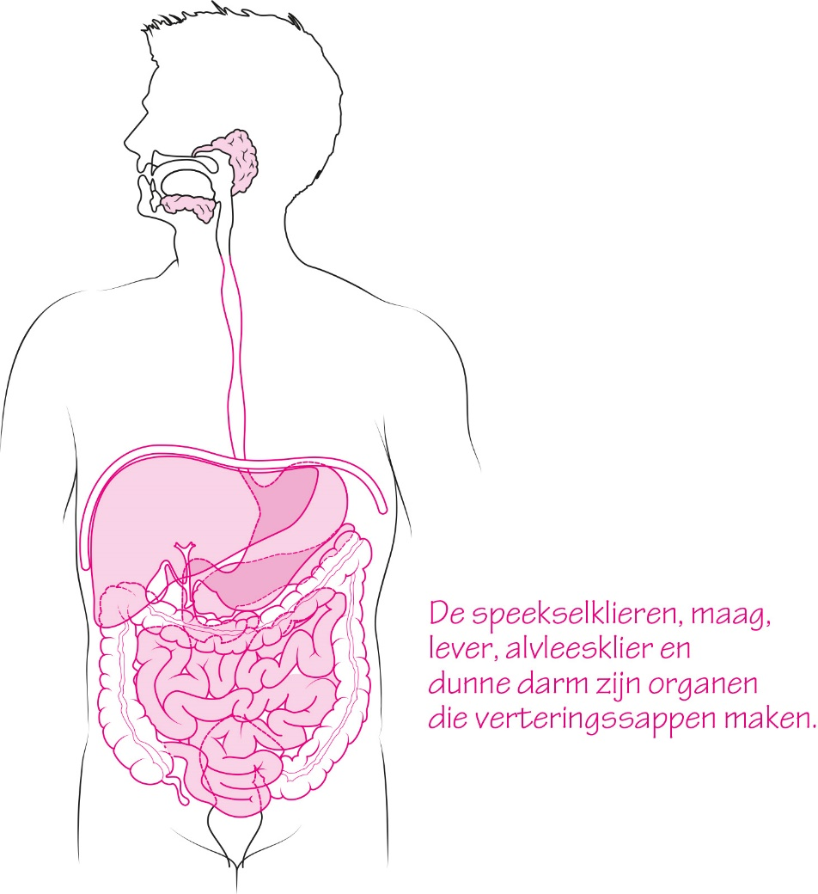
+7
Lees de tekst ‘Lactose-intolerantie’.
a Waardoor kunnen mensen met een lactose-intolerantie minder goed lactose afbreken?
Ze produceren minder van het enzym lactase. Lactase breekt lactose (melksuiker) af.
b Bacteriën in de dikke darm kunnen lactose wel afbreken. Bij dit stofwisselingsproces produceren ze koolstofdioxide, methaan en waterstofgas.
Leg uit dat voor mensen met lactose-intolerantie het eten van lactose kan leiden tot een opgeblazen gevoel en winderigheid en bij mensen zonder lactose-intolerantie niet.
Bij de afbraak van lactose door bacteriën ontstaan gassen. Dit gas hoopt zich op in de darmen, wat leidt tot een opgeblazen gevoel. Wanneer het gas uit de darmen ontsnapt, is er sprake van een wind. Mensen zonder lactose-intolerantie breken lactose af in de dunne darm. Hierbij ontstaan geen gassen.
c Baby’s maken over het algemeen meer lactase aan dan volwassenen.
Geef hiervoor een verklaring
Baby’s drinken alleen melk, dat is de enige voeding. Volwassenen halen hun voedingsstoffen uit allerlei voedingsmiddelen. Zij hebben dus (in theorie) minder lactase nodig.
d De productie van lactase neemt vooral bij Afrikanen, Aziaten en Zuid-Amerikanen na het derde levensjaar af. Ongeveer 80% van de Europeanen en Noord-Amerikanen heeft een mutatie waardoor ze ook als volwassene lactase blijven aanmaken.
Lees de tekst ‘Genmutatie’.
Leg uit hoe de mutatie samenhangt met de veranderende leefwijze van mensen.
Onze vroege voorouders hadden evolutionair voordeel doordat ze melk konden drinken. Jagers-verzamelaars eten voedsel dat ze in hun omgeving kunnen vinden: vlees, fruit, wortels, knollen, noten. Landbouwers melken hun vee, waardoor mensen meer melk en zuivel gingen eten. Dankzij de mutatie konden ook volwassen mensen dat doen. Hierdoor hadden ze een grotere kans om te overleven.
5 De organen voor vertering
KENNIS
1
a Afbeelding 11 is een schematische tekening van het verteringsstelsel.
Zet de juiste nummers achter de namen.
alvleesklier 14 lever 3
anus 9 maag 13
blindedarm 7 maagportier 5
darmsapklieren 17 maagsapklieren 11
dikke darm 15 mondholte 1
dunne darm 16 slokdarm 2
endeldarm 18 speekselklieren 10
galblaas 4 twaalfvingerige darm 6
galbuis 12 wormvormig aanhangsel 8
b Welke functie hoort bij welk orgaan van het verteringsstelsel?

A beetje bij beetje voedsel doorlaten naar de twaalfvingerige darm | 1 endeldarm | A = 4
B gal opslaan | 2 galblaas | B = 2
C gal produceren | 3 lever | C = 3
D onverteerde voedselresten tijdelijk opslaan | 4 maagportier | D = 1

c Op welke plek in het verteringsstelsel worden de meeste voedingsstoffen opgenomen in het bloed?
A in de dunne darm
B in de endeldarm
C in de maag
D in de twaalfvingerige darm
(De vertering van eiwitten en koolhydraten wordt in de dunne darm afgerond. De verteringsproducten (bijvoorbeeld glucose) kunnen daarna worden opgenomen in het bloed. Water wordt vooral opgenomen in de dikke darm.)

2
a Wat zijn functies van kauwen?
A grote vetdruppels emulgeren tot kleine vetdruppeltjes
B oppervlakte vergroten zodat enzymen de voedingsstoffen beter kunnen bereiken
C verteringssappen maken
D voedsel mengen met speeksel
E zetmeel in voedsel verteren
b Welke verteringssappen zorgen voor de vertering van zetmeel?
A alvleessap
B darmsap
C gal
D maagsap
E speeksel
(Speeksel verteert het zetmeel deels, darmsap maakt de vertering af (zetmeel wordt verteerd tot glucose).)
c Welke verteringssappen bevatten stoffen die bacteriën in voedsel doden?
A alvleessap
B darmsap
C gal
D maagsap
E speeksel
d Wat is de functie van gal?
A eiwitten verteren
B koolhydraten verteren
C vet emulgeren
D vet verteren
(Gal emulgeert vet. Dat wil zeggen dat gal ervoor zorgt dat grote vetdruppels kleine vetdruppeltjes worden. Verteringsenzymen uit alvleessap kunnen daarna het vet beter verteren.)

3
a De voedselbrij in de dunne darm bevat veel water. Een deel van het water is afkomstig van het voedsel.
Waar komt de rest van het water vandaan?
A van de verbranding
B van het bloed
C van het verteren van andere voedingsstoffen
D van verteringssappen
(Verteringssappen bevatten veel water. Dit water wordt in de dunne darm en dikke darm weer opgenomen in het bloed (samen met voedingsstoffen).)
b Wat is het voordeel van darmplooien en darmvlokken?
A hierdoor heeft de dunne darm een groot oppervlak, opname kan sneller plaatsvinden
B hierdoor kunnen bacteriën helpen met het afbreken van cellulose
C hierdoor wordt het voedsel goed vermengd met verteringssappen
D hierdoor wordt water beter opgenomen
(Met een groter oppervlak is er veel meer plek voor voedingsstoffen om het bloed in te gaan. Hierdoor gaat de opname veel sneller.)
c Bekijk afbeelding 12 en zet het juiste nummer achter de onderdelen.
aftakking van de poortader 1
bloedvaten 6
darmplooien 4
darmvlok 5
kringspieren 3
lengtespieren 2
d Welke weg leggen voedingsstoffen af als ze worden opgenomen in de dunne darm?
1 dunne darm
3 lever
2 poortader
4 rest van het lichaam

4
Samenvatting
Maak een samenvatting van de basisstof.
Noteer in de tabel de organen van het spijsverteringsstelsel (van mond tot anus) en hun functie.

Orgaan spijsverteringsstelsel | Functie
Mondholte | Tanden en kiezen hakken voedsel in kleine stukken. Dit zorgt voor oppervlaktevergroting. In de mondholte wordt voedsel vermengd met speeksel. Hier begint de vertering van zetmeel en worden bacteriën gedood.
Tong | Voedsel verplaatsen van de mondholte naar de keelholte.
Huig | Neusholte afsluiten zodat bij slikken voedsel niet de neus in gaat.
Strotklepje | Luchtpijp afsluiten zodat bij slikken voedsel niet de luchtpijp in gaat.
Slokdarm | Voedsel verplaatsen naar de maag.
Maag | Voedsel kneden en mengen met maagsap. Voedsel tijdelijk opslaan.
Twaalfvingerige darm | Plek waar via afvoerbuizen verteringssappen worden toegevoegd aan de voedselbrij. Vertering van vetten, eiwitten en koolhydraten kan hierdoor starten/verdergaan.
Lever | Produceren van gal.
Galblaas | Tijdelijk opslaan van gal.
Alvleesklier | Produceren van alvleessap.
Dunne darm | Vertering van vetten, eiwitten en koolhydraten afmaken. Voedingsstoffen en verteringsproducten opnemen in het bloed.
Poortader | Bloedvat van dunne darm naar de lever. Hierdoor worden voedingsstoffen naar het lichaam getransporteerd.
Dikke darm | Overgebleven water uit onverteerde voedselresten halen. Bacteriën in de dikke darm zorgen nog (deels) voor vertering van cellulose (uit plantencellen). Opname vindt hier ook nog plaats.
Endeldarm | Ontlasting (onverteerde resten) bewaren.
Anus | Endeldarm openen en sluiten.

Noteer in de tabel de verteringsklieren, de verteringssappen en de voedingsstoffen die daardoor worden verteerd.

Verteringsklier | Verteringssap | Voedingsstof(fen)
speekselklieren | speeksel | zetmeel
maagsapklieren | maagsap | eiwitten
alvleesklier | alvleessap | eiwitten, koolhydraten en vetten
darmsapklieren | darmsap | eiwitten en koolhydraten

INZICHT
5
Taaislijmziekte is een ziekte die leidt tot ernstige long- en darmproblemen. Bij mensen met taaislijmziekte is het slijm in de luchtwegen veel stroperiger (taaier) dan normaal, waardoor het aan de wand van de luchtwegen blijft plakken. Ook alvleessap is bij deze mensen taai, waardoor de afvoerbuis van de alvleesklier verstopt kan raken (zie afbeelding 13).
Als gevolg van taaislijmziekte kunnen de enzymen uit alvleessap het voedsel niet bereiken. Daardoor bevat de ontlasting veel vet.
a Uit afbeelding 13 kan worden afgeleid dat bij taaislijmziekte door nog een andere oorzaak vetten niet goed worden verteerd.
Welke oorzaak is dat? Leg je antwoord uit.
Uit de afbeelding blijkt dat ook gal het voedsel niet goed kan bereiken. Gal emulgeert vetten.
b Een chemisch analist doet een onderzoek naar de invloed van gal op de vertering van vetten. Ze vult drie bekerglazen (1, 2 en 3) met 100 mL melk. Bij elk van de bekerglazen doet ze een gelijke hoeveelheid van een bepaalde oplossing (zie tabel 1). Ze zet de bekerglazen weg bij een temperatuur van 37 °C. Na drie uur meet ze het vetgehalte van de melk in de bekerglazen. Het resultaat is in tabel 1 weergegeven.
Wat is de conclusie van dit onderzoek?
De conclusie is dat gal de vertering van vet door alvleessap bevordert. (Want met gal (bekerglas 1) verteert alvleessap meer vet dan zonder gal (bekerglas 2).)
c Hoeveel verschillende soorten enzymen zijn er minimaal aanwezig in alvleessap? Leg je antwoord uit.
Er zijn minimaal drie verschillende soorten enzymen aanwezig. Alvleessap verteert eiwitten, koolhydraten en vetten. Enzymen werken specifiek. Voor de vertering van elke voedingsstof is dus een ander enzym nodig.

6
Probiotica zijn levende bacteriën die je kunt innemen. Bij bepaalde aandoeningen hebben probiotica een positief effect op de gezondheid doordat ze de werking van het darmstelsel verbeteren. Probiotica kunnen worden ingenomen als drankje of als capsule (tablet).
a In welk deel van je verteringsstelsel leven bacteriën die helpen bij de vertering?
In je dikke darm komen bacteriën voor die onder andere helpen met de vertering van cellulose (in plantencellen).
b In deze drankjes en capsules moet een heel grote hoeveelheid bacteriën voorkomen om een effect te kunnen hebben.
Geef hiervoor een verklaring.
Enzymen in speeksel en maagzuur/maagsap doden bacteriën. Een groot deel van de ingenomen bacteriën zal dus al worden gedood in de mond en maag.
c Antibiotica doden bacteriën. Antibiotica worden gebruikt voor de bestrijding van bacteriële infecties, zoals een longontsteking of een blaasontsteking.
Na een antibioticakuur kan het zinvol zijn om probiotica te slikken.
Leg uit waarom dit juist op dat moment zinvol kan zijn.
Na een antibioticakuur kan het zijn dat (onbedoeld) nuttige bacteriën in de dikke darm ook gedood zijn. Om deze weer aan te vullen, kan het nemen van probiotica zinvol zijn.
d Bacteriën zorgen ook voor voedselbederf.
Leg uit wat de overeenkomst is tussen de bacteriën die plantaardig voedsel bederven en bacteriën in onze dikke darm.
In onze dikke darm leven bacteriën die enzymen produceren waarmee cellulose kan worden afgebroken. Hierdoor wordt plantaardig materiaal (met cellulose in de celwand) verteerd. Voedsel bederft doordat bacteriën (en schimmels) het voedsel afbreken (enzymen versnellen dit proces).

7
In afbeelding 14 zie je de voedingswaarden van volkorenbrood en van pindakaas.
a Chris eet een volkoren boterham met pindakaas.
Waar begint de vertering van deze maaltijd? Leg je antwoord uit.
De vertering begint in de mond. In de boterham zit zetmeel. De vertering van zetmeel begint in de mond.
b Chris is benieuwd of zijn boterham met pindakaas ook in zijn maag kan komen als hij een handstand maakt en zijn boterham op zijn kop eet.
Komt zijn boterham in de maag terecht? Leg uit waarom wel of niet.
Zijn boterham komt wel in de maag terecht. Na het doorslikken wordt het voedsel door de darmperistaltiek in de slokdarm voortgeduwd naar de maag (ook als hij in een handstand staat).
c In afbeelding 15 is een stukje van de dunne darm van Chris schematisch en vergroot weergegeven. Een aantal plaatsen in de afbeelding is genummerd. De pijlen geven de stroomrichting van het bloed aan.
Op welke van de genummerde plaatsen is een uur na het eten van de boterham met pindakaas de grootste hoeveelheid verteringsenzymen actief? Leg je antwoord uit.
Op plaats 2, want in de dunne darm zorgen verteringsenzymen ervoor dat voedingsstoffen worden verteerd.

+8
a In het darmkanaal komt bij een volwassene gemiddeld 8 L water per dag terecht. In tabel 2 is weergegeven waar dit vocht vandaan komt. Voordat de voedselbrij in de dikke darm terechtkomt, is er al ongeveer 7 L water uitgehaald. In de dikke darm wordt daarna van de rest van het water nog 90% in het bloed opgenomen.
Bereken met behulp van voorgaande informatie hoeveel liter water per dag de maag gemiddeld verlaat.
2 L water uit eten en drinken + 1 L speeksel + 1,5 L maagsap = 4,5 L
b Diarree kan ontstaan door een infectie. De darm raakt dan ontstoken en kan daardoor voedingsstoffen minder goed opnemen.
Bij ernstige diarree kan loperamide worden gebruikt. Loperamide is een geneesmiddel dat de darmperistaltiek stopt, waardoor de diarree meestal binnen enkele uren ophoudt.
Verklaar hoe het stoppen van de darmperistaltiek de diarree laat stoppen.
Bij diarree wordt er te weinig water opgenomen in de darmen. De ontlasting blijft hierdoor waterig. Door het stoppen van de darmperistaltiek blijft de ontlasting langer in de darmen. Voedingsstoffen (waaronder water) kunnen dan alsnog (deels) worden opgenomen.
c Loperamide is bedoeld om diarree te stoppen. Dat is niet altijd goed. Diarree kan namelijk ook een functie hebben voor het lichaam, zoals bij een voedselvergiftiging.
Welke functie kan diarree hebben bij een voedselvergiftiging?
het (versneld) kwijtraken van ziekteverwekkers
d Het verwijderen van de galblaas kan ook zorgen voor vetdiarree.
Geef hiervoor een verklaring.
De galblaas slaat gal (gemaakt door de lever) op. Wanneer er geen galblaas is, komt gal direct nadat het is gemaakt in de twaalfvingerige darm terecht. Wanneer iemand vet eet, wordt er normaal gesproken gal (vanuit de galblaas) aan de voedselbrij toegevoegd. Nu worden er alleen steeds kleine beetjes toegevoegd. Dit kan te weinig zijn om al het gegeten vet te emulgeren. Vet kan dan minder goed worden verteerd, waardoor er vetdiarree kan ontstaan.
6 Planteneters, vleeseters en alleseters
KENNIS
1
Bekijk afbeelding 9.
a Bij welk nummer hoort de beschrijving?
• Dit is de harde, beschermende laag op de kroon. nummer 1
• Dit deel wordt aangetast nadat er een gaatje in het glazuur is ontstaan. nummer 5
• Hiermee is het tandbeen van de wortel bedekt. nummer 4
• In deze holte bevinden zich zenuwen en bloedvaten. nummer 2
b Welke naam hoort bij het nummer in afbeelding 9?

A 3 | 1 kaakbeen | A = 3
B 6 | 2 kroon | B = 4
C 7 | 3 tandvlees | C = 1
D 10 | 4 wortelvlies | D = 2

2
a Wat is tandplak?
A een gaatje in het glazuur
B een laagje op de tanden door het eten van plakkerig voedsel
C een laagje van voedsel, speeksel en bacteriën op je tanden
D een zure laag op de tanden door zure voedingsmiddelen
b Wanneer het glazuur tussen de maaltijden niet voldoende herstelt, ontstaat een gaatje / tanderosie.
Wanneer het glazuur oplost door zure stoffen in voedingsmiddelen, ontstaat een gaatje / tanderosie.

3
a Wat is moeilijker te verteren? dierlijk / plantaardig voedsel
(Cellulose in de celwanden is moeilijk te verteren. Dierlijke cellen hebben geen celwanden.)
b Vleeseters hebben een kort / lang darmkanaal.
Planteneters hebben een kort / lang darmkanaal.
(Voor het verteren van plantaardig voedsel is een langer darmkanaal nodig.)
c Zet de zoogdieren in de juiste volgorde van lengte van darmkanaal. Geef het dier met het kortste darmkanaal nummer 1.
3 koe
2 mens
1 vos
(De koe is een planteneter (3), de mens is een alleseter (2), de vos is een vleeseter (1).)

4
Samenvatting
Maak een samenvatting van de basisstof.
Bekijk afbeelding 10 van de kies.
• Benoem alle onderdelen van de kies.
• Benoem bij ieder onderdeel de kenmerken en/of de functie.

Afb. 10
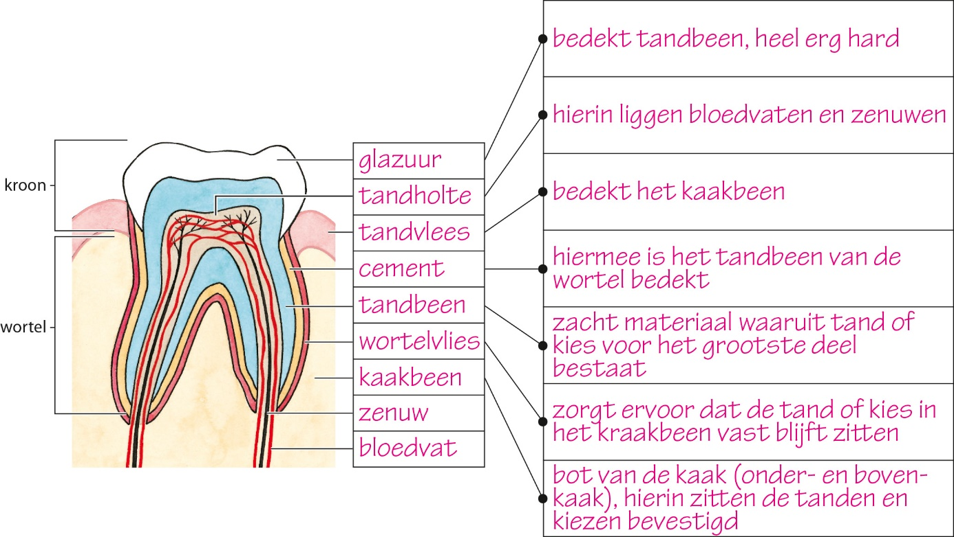

• De functie van plooikiezen is: met harde richels plantaardig voedsel fijnmalen
• De functie van knipkiezen is: met scherpe punten vlees in stukken knippen (als een schaar)
• De functie van knobbelkiezen is: met knobbelig oppervlak plantaardig en dierlijk voedsel fijnmalen

Vul de tabel in.

 | Herbivoor | Carnivoor | Omnivoor
Soort dier | planteneter | vleeseter | alleseter
Voorbeelden van diersoorten | cavia, schaap, koe | kat, wolf, visarend | mens, rat, beer, varken
Lengte verteringskanaal | lang | kort | middellang
Soort kiezen | plooikiezen | knipkiezen | knobbelkiezen
Hoektanden | nee | ja | meestal

INZICHT
5
a In Azië is een kaakbeen van een oerwalvis gevonden (zie afbeelding 11). Men schat dat de resten 48 miljoen jaar oud zijn.
Was het voedsel van de oerwalvis vooral dierlijk of vooral plantaardig? Leg je antwoord uit.
Het voedsel was vooral dierlijk. De oerwalvis had knipkiezen.
b De hoeveelheid poep van een hond is mede afhankelijk van het soort voedsel dat de hond krijgt. In hondenvoer is tegenwoordig vaak plantaardig voedsel verwerkt. Van een kilo hondenvoer waarin plantaardig voedsel is verwerkt, blijft na vertering meer poep over dan van een kilo dierlijk voedsel.
Geef een oorzaak voor dit verschil.
Een hond is een vleeseter en kan maar een klein deel van het plantaardig voedsel verteren. Een groot deel van het plantaardig voedsel zal een hond onverteerd uitpoepen.
c Sommige trekvogels, zoals de kleine zwaan, kunnen hun dunne darm in lengte laten toenemen. Hierdoor zijn zij in staat om sneller hun lichaamsgewicht te laten toenemen. Dit extra lichaamsgewicht dient als reserve tijdens de vogeltrek.
Leg uit waardoor het lichaamsgewicht sneller toeneemt bij een langere dunne darm.
Als de lengte van de dunne darm toeneemt, kunnen er meer voedingsstoffen worden verteerd en opgenomen. Hierdoor worden meer voedingsstoffen opgeslagen als reservestoffen waardoor het lichaamsgewicht toeneemt.

6
Lees de tekst ‘Onzichtbare beugel’.
a Zitten tanden en kiezen vast in het kaakbeen? Leg je antwoord uit.
Nee, want als ze helemaal vast zouden zitten, zou je ze niet kunnen draaien/verplaatsen met een beugel.
b Achter de slotjes van een slotjesbeugel blijven nog weleens etensresten hangen. Met een slotjesbeugel mag je geen toffee, dropjes of kauwgom eten.
Leg uit wat er gebeurt met je tanden wanneer je dit wel zou doen.
Als snoep aan de slotjes blijft plakken, zullen de bacteriën in de tandplak zuur blijven vormen (omdat ze suikers hebben uit het snoep). Dit zuur lost glazuur op.
c Verklaar waarom de kans op tandbederf bij de onzichtbare beugel kleiner is dan bij een slotjesbeugel.
Je mag met een onzichtbare beugel niet eten. Je draagt hem weer nadat je je tanden hebt gepoetst. Bacteriën in tandplak hebben suikers (koolhydraten) nodig voor de omzetting naar zuur. Dit hebben ze niet bij een onzichtbare beugel.
d Wanneer je een onzichtbare beugel hebt, moet je na het eten je tandenpoetsen voordat je de beugel weer in mag doen.
Leg uit waarom dit nodig is.
Door te poetsen poets je tandplak van je tanden. Wanneer je niet zou poetsen, blijft er tandplak onder de onzichtbare beugel zitten. Bacteriën in tandplak hebben geen zuurstof nodig om te overleven en kunnen dus onder de beugel gewoon zuren produceren die het tandglazuur aantasten.

7
Tandplak bestaat voor 80% uit bacteriën. Deze bacteriën breken suikers uit het voedsel af en produceren dan melkzuur. Dit melkzuur blijft enige tijd in de mond en lost dan een kleine hoeveelheid van het tandglazuur op. Dat heet demineralisatie. Ook na het drinken van zure dranken of na het eten van sla met zure dressing gebeurt dit.
Tijdens een langere periode zonder zuur kan het glazuur zich herstellen. Dat heet remineralisatie.
De diagrammen in afbeelding 13 laten demineralisatie en remineralisatie in de loop van een dag zien bij twee personen met een verschillend eet- en drinkgedrag.
a Op welke drie tijdsmomenten vindt bij Huub de meeste demineralisatie plaats?
om 09.00 uur, om 13.00 uur en om 19.00 uur
b Peter drinkt graag frisdrank. Vooral tussen zijn maaltijden door drinkt hij regelmatig een glas.
Leg uit hoe dit zorgt voor de dalingen tussen de maaltijden in het diagram van Peter.
Door het drinken van zure dranken vindt demineralisatie plaats. (Dit zie je als daling in het diagram.)
c Wie heeft de meeste kans op tanderosie: Huub of Peter?
Peter
d Leg uit dat het niet verstandig is als Peter zijn tanden om 20.00 uur poetst.
Door demineralisatie is een deel van zijn tandglazuur opgelost. Het tandglazuur poets je dan gemakkelijker van de tanden af. (Tandglazuur heeft tijd nodig om te herstellen na een maaltijd.)
e Stel: je drinkt een glas vruchtensap. De pH van vruchtensap is 4.
Leg uit dat er minder demineralisatie plaatsvindt als je na het drinken van het vruchtensap een glas water drinkt.
Water heeft een pH van 7. Dit verdunt het zuur uit het vruchtensap en/of spoelt het weg. (Hierdoor lost een kleinere hoeveelheid van het tandglazuur op.)

+8
a Koeien zijn herkauwers. Ze hebben vier magen (zie afbeelding 14). De eerste drie magen zijn bedoeld voor de voorvertering van voedsel. De vierde maag heeft dezelfde functie als de maag van de mens.
Leg uit waarom er bij de koe voorvertering van voedsel nodig is.
Koeien zijn planteneters. Plantaardig voedsel is moeilijker te verteren.
b In de eerste maag van de koe (de pens) breken bacteriën en gisten eiwitten, koolhydraten en vetten af. Hierbij ontstaat het gas methaan. Methaan is een broeikasgas.
Onderzoekers willen bekijken of het dieet van een koe effect heeft op de productie van methaan. Ze willen nagaan of het voeren van meer snijmais in plaats van gras of hooi effect heeft op de methaanproductie. Snijmais bevat minder eiwit dan gras.
De onderzoeksvraag van dit onderzoek is: Heeft het vervangen van gras door snijmais effect op de methaanproductie van de koe?
Maak een werkplan voor dit onderzoek.
Voorbeeld van een juist werkplan:
• Er zijn twee (grote) groepen koeien. De ene groep krijgt het normale dieet; bij de andere groep wordt gras (deels) vervangen door snijmais.
• Bij beide groepen wordt de methaanproductie gemeten (vooraf en tijdens het dieet). Daarna worden de resultaten met elkaar vergeleken.
c Wanneer voedsel bij de koe de tweede maag (de netmaag) bereikt, zijn er twee opties: het voedsel gaat door naar de derde maag (de boekmaag) of het gaat terug naar de mond om te worden herkauwd.
Hoe zorgt nogmaals kauwen voor een betere vertering?
Door het kauwen wordt het voedsel in kleinere stukjes gehakt. Enzymen kunnen er dan beter op inwerken.
d Paarden zijn planteneters met maar één maag en zij herkauwen niet. Ze hebben een grote blindedarm waarin bacteriën leven die cellulose helpen verteren.
Deze blindedarm is veel groter dan die van koeien.
Leg uit waarom dit nodig is.
Bij koeien wordt het voedsel al voorverteerd door de verschillende magen en door het twee keer te kauwen. Bij paarden is dit niet het geval. Zij hebben dus meer bacteriën en dus een grotere blindedarm nodig om cellulose te kunnen verteren.
e Een varken is, net als de mens, een alleseter. Varkens hebben geen goed ontwikkelde blindedarm.
Waar wordt bij varkens cellulose verteerd?
In de dikke darm, net als bij mensen. Hier bevinden zich bacteriën die dit wel kunnen afbreken.
Samenhang
TAART MET MEER DAN HONDERD KAARSJES
OPDRACHTEN
1
Veel ouder dan een jaar of 120 kan een mens nooit worden. Dat komt doordat een lichaamscel zich slechts ongeveer zestig keer kan delen. De uiteinden van de chromosomen worden bij elke keer kopiëren iets korter. Na ongeveer zestig delingen zijn de uiteinden te kort geworden om nog te kunnen worden gekopieerd. De cel kan zich dan niet meer delen.
a Het lichaam van een volwassene bestaat uit wel 30 000 000 000 (dertig miljard) cellen.
Leg uit hoe dat kan als een cel zich maar zestig keer kan delen.
Bij elke deling verdubbelt het aantal cellen. Na de eerste deling zijn er 2 cellen, vervolgens 4, dan 8, 16, 32, 64 en zo loopt het aantal cellen snel op. Na zestig delingen zijn er meer dan 1 000 000 000 000 000 000 (één triljoen) cellen.
b Kanè heeft darmkanker en alvleesklierkanker gehad. Bij kanker gaat een cel zich ongeremd delen.
Wat is meestal de oorzaak van het ongeremd gaan delen van een cel bij kanker?
Cellen gaan zich meestal ongeremd delen door een mutatie.
c Kankercellen hebben een enzym waardoor de uiteinden van de chromosomen na kopiëren weer aangroeien. Dat enzym heet telomerase.
Kan telomerase door de vele celdelingen opraken? Leg je antwoord uit.
Nee, want telomerase is een enzym. Enzymen versnellen reacties, maar worden daarbij zelf niet verbruikt.

2
Een gevolg van alvleesklierkanker kan lichtgekleurde ontlasting zijn.
a Leg uit hoe de kleur van ontlasting door alvleesklierkanker kan veranderen.
Lichtgekleurde ontlasting kan ontstaan doordat de alvleesklier niet goed meer werkt. Wanneer de alvleesklier geen of minder alvleessap produceert, verteren de eiwitten, koolhydraten en vetten niet goed. Daardoor verandert de samenstelling (en daardoor de kleur) van de ontlasting.
b Een ander gevolg is gewichtsverlies. Dat kan worden veroorzaakt doordat je minder eetlust hebt.
Wat zou nog meer een oorzaak kunnen zijn van gewichtsverlies bij alvleesklierkanker?
Gewichtsverlies bij alvleesklierkanker kan ook worden veroorzaakt doordat de alvleesklier niet goed meer werkt. Wanneer de alvleesklier geen of minder alvleessap produceert, worden de eiwitten, koolhydraten en vetten niet goed verteerd. Daardoor kan het lichaam minder voedingsstoffen opnemen.
c Nog een gevolg van alvleesklierkanker kan zijn dat er niet voldoende gal bij de voedselbrij kan komen.
Leg uit hoe dat kan.
De galbuis en de afvoerbuis van de alvleesklier komen samen uit in de twaalfvingerige darm. Door het kankergezwel kan de afvoerbuis worden afgesloten.
d Welke stoffen zullen minder goed worden verteerd als er niet voldoende gal bij de voedselbrij kan komen? Leg je antwoord uit. Gebruik in je antwoord het woord ‘alvleessap’.
Als er niet voldoende gal bij de voedselbrij kan komen, zal vet minder goed worden verteerd, want gal emulgeert vet. Als dat niet gebeurt, kunnen de enzymen in alvleessap het vet niet goed afbreken (verteren).

3
Een symptoom van darmkanker is dat je vaak moe bent.
a Leg uit waardoor je moe kunt worden als de dikke darm niet goed werkt.
In de dikke darm leven bacteriën die cellulose omzetten in energierijke verteringsproducten. Als de dikke darm niet goed werkt, kunnen deze stoffen minder goed via de darmwand in het bloed komen. Daardoor krijgt het lichaam minder brandstof.
b Kanè was al 103 jaar toen ze darmkanker kreeg.
Leg uit hoe het komt dat de kans op kanker bij hogere leeftijd groter is. Gebruik in je antwoord de term ‘mutagene invloeden’.
Mutagene invloeden verhogen het aantal mutaties. Mutaties kunnen leiden tot kanker. Hoe ouder je bent, hoe langer je aan mutagene invloeden hebt blootgestaan. Daardoor wordt de kans op kanker groter.
c Naast leefstijl en ouderdom spelen ook erfelijke factoren een rol. De kans om darmkanker te krijgen, is twee tot drie keer zo groot als je vader of moeder het ook heeft gehad.
In afbeelding 2 zie je de stamboom van Kanè. Ze was getrouwd met haar neef. Je neef is de zoon van je oom (of tante). Je oom (of tante) is de broer (of zus) van je vader of moeder. Dit betekent dat Kanè en haar man dezelfde opa en oma hadden.
Zet in de stamboom Kanè’s naam bij het juiste symbool. Zet ook haar man en haar familieleden erbij: haar oma (2×), haar opa (2×), haar vader en moeder, en haar twee zonen en twee dochters.
d Bij de erfelijkheid van darmkanker spelen veel genen een rol. Stel dat de gezamenlijke opa van Kanè en haar man voor een van die genen een allel had waardoor de kans op darmkanker groter is. De opa is heterozygoot voor de eigenschap. Een van de dochters van Kanè is homozygoot recessief.
Wat betekent homozygoot recessief?
Homozygoot betekent dat je twee dezelfde allelen voor een bepaalde eigenschap hebt. Heb je twee recessieve allelen, dan ben je homozygoot recessief.
e Schrijf de mogelijke genotypen in de stamboom. Ga ervan uit dat de genotypen bij de kinderen van Kanè in de te verwachten verhoudingen voorkomen.

Afb. 2 Stamboom van de familie van Kanè.
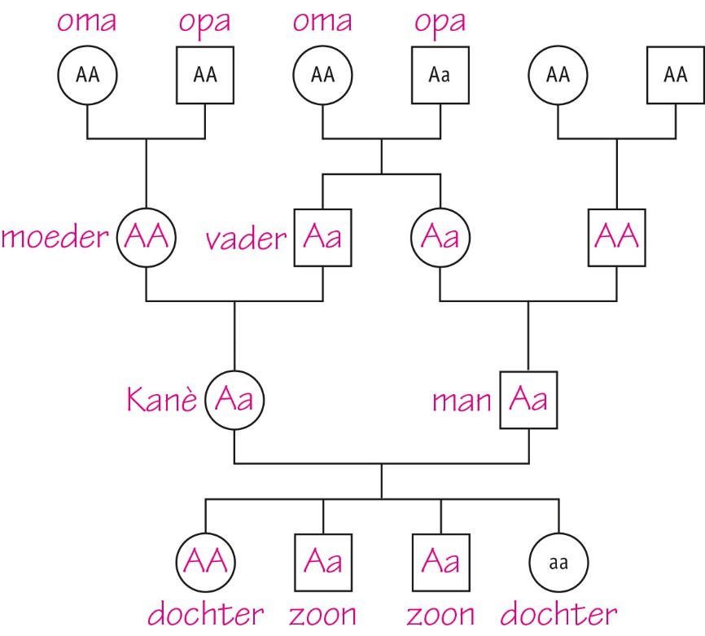

f Hadden de kinderen van Kanè een extra grote kans op een erfelijke afwijking doordat Kanè met haar neef was getrouwd? Leg je antwoord uit.
Ja, haar kinderen hadden een extra grote kans op een erfelijke afwijking. Doordat Kanè en haar man familie waren, is er minder variatie in genotypen / is er meer kans op een homozygoot recessief genotype.

4
Kanè at graag typisch Japans eten. Haar favorieten waren Hakata Ramen (noedelsoep met varkensvlees), Motsu Nabe (stoofpot van ingewanden) en Mizutaki (een soort kippensoep).
a Bevatten deze gerechten veel eiwitten? Leg je antwoord uit.
Deze gerechten bevatten veel eiwitten, want het zijn dierlijke producten.
b Bevatten deze gerechten veel verzadigde of onverzadigde vetten? Leg je antwoord uit.
Deze gerechten bevatten veel verzadigde vetten, want de vetten zijn dierlijk.
c De mensen op Okinawa hebben een gezonde leefstijl.
Geef vier voorbeelden uit de tekst waaruit dat blijkt.
Voorbeelden van juiste antwoorden: Ze eten gevarieerd, eten niet te veel, hebben weinig stress, bewegen voldoende, eten weinig verzadigd vet, eten veel groente en fruit, eten geen dingen die niet in de Schijf van Vijf staan.

5
In landen met een warm klimaat is het water uit de kraan vaak besmet met de salmonellabacterie die paratyfus kan veroorzaken. Paratyfus leidt vaak tot een ernstige ontsteking van de dikke of dunne darm. Je kunt dan diarree krijgen. Vanuit de darmen kan de bacterie zich via de bloedbaan naar de rest van het lichaam verspreiden. Je wordt dan nog veel zieker en kunt er zelfs dood aan gaan. Gelukkig is paratyfus goed te behandelen met antibiotica.
a Leg uit dat paratyfus kan worden behandeld met antibiotica.
Paratyfus wordt veroorzaakt door de salmonellabacterie. Antibiotica doden bacteriën.
b Niet iedereen wordt ziek door het drinken van kraanwater met de salmonellabacterie. Je lichaam kan de bacterie ook opruimen voordat je geïnfecteerd raakt.
Welke twee verteringssappen zorgen hiervoor?
speeksel en maagsap
c Leg uit dat paratyfus kan leiden tot uitdroging.
Doordat je diarree krijgt, krijgen de dunne en dikke darm de kans niet om water uit de voedselbrij op te nemen. Het water wordt dan met de voedselbrij uitgescheiden.
e Hoe zou je kraanwater in warme landen veilig kunnen maken zodat je het kunt drinken? Leg je antwoord uit.
Je kunt kraanwater veilig maken door het eerst te koken. Daardoor dood je de meeste of alle bacteriën.

6
Op de lijst met langstlevende mensen ter wereld staan bijna alleen maar vrouwen. Een verklaring daarvoor kun je afleiden uit het oude Koreaanse keizerrijk.
Koreaanse keizers hadden heel veel vrouwen. De keizer wilde zeker weten dat hij de vader was van alle kinderen die de vrouwen kregen. Daarom mochten alleen mannen die waren gecastreerd bij zijn vrouwen komen. Bij castratie worden de teelballen van een man verwijderd. De gecastreerde mannen werden, net als de vrouwen, ouder dan mannen die niet waren gecastreerd.
Welke verklaring kun je hieruit afleiden voor het feit dat vrouwen langer leven dan mannen?
Het zou kunnen dat mannen korter leven doordat ze testosteron produceren.
Leren onderzoeken
1 ZETMEEL AANTONEN
OPDRACHTEN
a Sunder wil onderzoeken of de prestaties van marathonlopers verbeteren als ze voor een wedstrijd zetmeelrijke producten eten.
Maak een werkplan voor dit onderzoek.
Voorbeeld van een juist werkplan:
• Een groep marathonlopers loopt één keer de marathon en eet zetmeelrijke producten vóór het lopen; dezelfde groep loopt één keer de marathon en eet geen zetmeelrijke producten vóór het lopen.
• Na het twee keer lopen van de marathon vergelijk je de (gemiddelde) tijden met elkaar.
b Voordat Sunder zijn onderzoek kan starten, moet hij er eerst achter komen welke producten veel zetmeel bevatten.
Hoe kan hij bepalen of een product zetmeel bevat?
Joodoplossing is een indicator voor zetmeel.
c Wat gebeurt er met de indicator voor zetmeel als een product zetmeel bevat?
De joodoplossing kleurt van geelbruin naar blauwzwart.
Practica
1 ZETMEEL IN VOEDINGSMIDDELEN
WELKE CONCLUSIE KUN JE TREKKEN?
In welke voedingsmiddelen heb je zetmeel aangetoond?
Eigen antwoord.

2 VITAMINE C
WAT NEEM JE WAAR?

 | Hoeveelheid toegevoegd DCPIP
Sinaasappelsap | ± 50 mL
Kiwisap | ± 90 mL

WELKE CONCLUSIE KUN JE TREKKEN?
a Formuleer een onderzoeksvraag voor dit onderzoekje.
Waar zit meer vitamine C in: in kiwi of in sinaasappel?
b Verwerk de resultaten in een staafdiagram.
LAAT JE DOCENT HET STAAFDIAGRAM CONTROLEREN.
c Wat is de conclusie van dit onderzoekje?
Er zit meer vitamine C in kiwi dan in sinaasappel.

3 DE WERKING VAN SPEEKSEL
WAT NEEM JE WAAR?
Noteer voor beide buizen de kleur van de joodoplossing.
• Buis 1 (zetmeeloplossing met speeksel)
• Buis 2 (zetmeeloplossing zonder speeksel)
buis 1: lichtbruin, buis 2: blauwzwart

WELKE CONCLUSIE KUN JE TREKKEN?
Noteer welke conclusie je uit deze proef kunt trekken.
Speeksel (uit je mond) verteert zetmeel.

4 DE INVLOED VAN DE TEMPERATUUR OP DE WERKING VAN SPEEKSEL
WAT NEEM JE WAAR?
Vul de tabel in.

 | Temperatuur (°C) | Kleur met joodoplossing
Reageerbuis 1 | ± 0 | blauwzwart
Reageerbuis 2 | ± 20 | (licht)bruin
Reageerbuis 3 | ± 37 | lichtbruin
Reageerbuis 4 | ± 100 | blauwzwart

WELKE CONCLUSIE KUN JE TREKKEN?
a Werkt het enzym in speeksel bij kamertemperatuur? En bij kokend water?
alleen bij kamertemperatuur
b Wat is de optimumtemperatuur voor het enzym in speeksel?
37 °C
Examenopgaven
Cassave
1
De wortels van cassaveplanten slaan reservestoffen op, maar ze hebben ook nog andere functies.
Geef één andere functie.
Voorbeelden van een juist antwoord:
• plant stevig in de grond vastzetten
• voedingszouten opnemen
• water opnemen

2
De cassaveknollen van boer Winston worden verwerkt tot chips. In tabel 1 staat de voedingswaarde van cassavechips. 1 g koolhydraten levert 16,8 kJ energie.
Bereken voor één zak cassavechips van 225 g hoeveel energie de koolhydraten leveren. Laat je berekening zien.
Voorbeeld van een juiste berekening:
67,3 × 16,8 kJ = 1130,64 kJ (1p)
$\frac{225}{100}$ × 1130,64 = 2544 kJ (of nauwkeuriger) (1p)

3
De cassaveplanten van boer Winston hebben last van de groene mijt, die van de bladeren eet. Als er veel mijten van de bladeren eten, worden de cassaveknollen minder groot.
Leg uit waardoor de cassaveknollen minder groot worden als er veel mijten van de bladeren eten.
De plant heeft door verlies aan bladeren / bladgroen minder fotosynthese. (1p)
Daardoor groeien de knollen minder / worden minder reservestoffen opgeslagen. (1p)

4
In afbeelding 3 zie je vier schema’s die de voedselrelaties weergeven tussen de genoemde organismen.
Welke schema is juist?
A schema 1
B schema 2
C schema 3
D schema 4
D

5
Boer Winston vermeerdert de cassaveplanten ongeslachtelijk om de voedingswaarde van de knollen constant te houden.
Leg uit waardoor bij ongeslachtelijke voortplanting de kans groot is dat de voedingswaarde van de cassave in elke generatie constant blijft.
Bij ongeslachtelijke voortplanting vindt geen combinatie van erfelijke eigenschappen (van twee ouders) plaats / worden de erfelijke eigenschappen van de moederplant behouden.

6
Kan de cassaveplant zich in het wild geslachtelijk voortplanten? Leg je antwoord uit met behulp van afbeelding 1 en 2.
Ja, want in afbeelding 1 zie je dat cassaveplanten bloemen, vruchten en zaden hebben.

De maag
7
Wat is de naam van de organen die worden aangegeven met de letters P en Q?
P = slokdarm
Q = twaalfvingerige darm / dunne darm

8
De drie organen horen bij hetzelfde orgaanstelsel.
Wat is de naam van dit orgaanstelsel?
verteringsstelsel

9
Drie functies van organen zijn:
1 bacteriën bestrijden
2 vetten emulgeren
3 voedsel kneden
Wat is een functie van de maag?
A alleen 1
B alleen 2
C alleen 3
D 1 en 2
E 1 en 3
F 2 en 3
E

10
In maagsap komen enzymen voor. De activiteit van enzymen is afhankelijk van het zuurgehalte (pH). Hoe hoger de pH, hoe minder zuur aanwezig is.
In het diagram zie je de activiteit van drie verschillende enzymen (P, Q, R) uit het menselijk lichaam weergegeven. Een van de drie enzymen is actief in maagsap, de andere twee zijn actief in darmsap.
Welk enzym is actief in maagsap? Leg je antwoord uit.
Enzym P, want maagsap is zuur en enzym P is het meest actief in een zure omgeving / maagsap heeft een pH van 2,5 en enzym P is het meest actief bij pH 2,5.

Gaan met die banaan
11
In tabel 2 ontbreken de gegevens van een groep voedingsstoffen die als brandstof kunnen dienen.
Welke groep ontbreekt?
vetten

12
Bananen bevatten voedingsvezels.
Leg uit wat de gunstige invloed is van voedingsvezels op het verteringskanaal.
Voedingsvezels stimuleren de darmperistaltiek.

13
Ali druppelt wat jodium op een stukje banaan. Het jodium geeft een blauwzwarte verkleuring.
Geef de naam van de voedingsstof die Ali hiermee in de banaan aantoont.
zetmeel

Bètablokkers
14
De dokter meet de bloeddruk van een patiënt. Ze bekijkt bovenstaande informatie en zegt tegen de patiënt: ‘Uw bloeddruk is lager dan gemiddeld, maar hij is wel te hoog.’
Bij welke patiënt is dit een juiste diagnose?
A bij een man van 56 jaar met een bloeddruk van 131 mmHg
B bij een man van 62 jaar met een bloeddruk van 142 mmHg
C bij een vrouw van 56 jaar met een bloeddruk van 131 mmHg
D bij een vrouw van 62 jaar met een bloeddruk van 142 mmHg
B

15
De dokter geeft de patiënt deze informatie: ‘Bètablokkers blokkeren de inwendige prikkel van een bepaald hormoon. Dit hormoon heeft invloed op de werking van de hartspier. Daardoor wordt de hartslag lager en daalt de bloeddruk.’
Van welk hormoon wordt de werking door bètablokkers geblokkeerd?
A van adrenaline
B van glucagon
C van insuline
A

16
Een bijwerking van bètablokkers is een verminderde speekselproductie. Verminderde speekselproductie geeft een grotere kans op gaatjes in tanden en kiezen.
Leg uit waarom de verminderde speekselproductie de kans op gaatjes groter maakt.
Bacteriën veroorzaken gaatjes. Speeksel bevat stoffen die bacteriën doden. Door verminderde speekselproductie gaan in de mond minder bacteriën dood. Daardoor is er meer kans op gaatjes.

17
Bètablokkers worden, net zoals schadelijke stoffen, afgebroken door een orgaan.
In de afbeelding zie je een romp van een mens schematisch getekend.
Met welke letter wordt het orgaan aangegeven dat schadelijke stoffen afbreekt?
met de letter P (dit is de lever)

